

Haus für Kinder
Velden

Pädagogische Konzeption

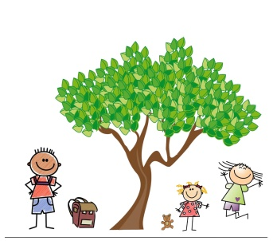

Toni-Wolf-Platz 1
91235 Velden
09152/7220
kindergarten@velden.de Stand: Januar ´25
Inhalt
Informationen zum Träger und der Einrichtung 3
Struktur und Rahmenbedingungen unserer Einrichtung 6
Lage und Einzugsgebiet 6
Unser Haus 6
Personal 6
Verpflegungsangebot 7
Rechtliche Grundlagen 7
Die UN-Kinderrechte 9
Alle Altersbereiche unter einem Dach 11
Inklusion & Integration 11
Ergänzende Räume und Lernbereiche in unserem Haus 12
Krippe 1-3 Jahre 18
Übergang von Zuhause in die Krippe 18
Tagesablauf 23
Beziehungsvolle Pflege, Essen und Schlafen in der Krippe 23
Unsere pädagogische Haltung 24
Partizipation 24
Ko-Konstruktion 26
Raumkonzept und Materialvielfalt 26
Beobachtung und Dokumentation 28
Beller Entwicklungstabelle 28
Portfolio 28
Abschiedsgestaltung 29
Kindergarten 3-7 Jahre 30
Übergang von Zuhause in den Kindergarten 30
Übergang von der Krippe in den Kindergarten 31
Beziehungsaufbau 32
Tagesablauf 33
Unsere pädagogische Haltung 33
Partizipation 33
Ko-Konstruktion 35
Raumkonzept und Materialvielfalt 35
Beobachtung und Dokumentation 36
Sismik, Seldak und Perik 36
Portfolio 37
Abschiedsgestaltung 37
Hort 1.- 4.Klasse 38
Übergang vom Kindergarten in den Hort 38
Tagesablauf 38
Unsere pädagogische Haltung 39
Partizipation 39
Ko-Konstruktion 40
Hausaufgabenbetreuung 41
Freizeit und Feriengestaltung 41
Raumkonzept und Materialvielfalt 42
Abschiedsgestaltung 43
Kompetenzen Stärkung der Kinder im Rahmen der Bildungs- und Erziehungsbereiche 44
Kooperation und Vernetzung 44
Zusammenarbeit mit Eltern, Schule, Team und Fachdiensten 44
Zusammenarbeit mit den Eltern 44
Zusammenarbeit mit Fachdiensten 45
Zusammenarbeit mit der Schule 46
Zusammenarbeit im Team 46
Öffentlichkeitsarbeit 47
Qualitätsentwicklung und Sicherung 48
Schlusswort der Leitungen 49
Anhang 51

Informationen zum Träger und der Einrichtung

Der Träger
Die Trägerschaft unserer Einrichtung liegt bei der Stadt Velden.
Als Ansprechpartner steht Ihnen der Bürgermeister, Herr Herbert Seitz, zur Verfügung.

Anschrift des Rathauses:
Verwaltungsgemeinschaft Velden
Marktplatz 9
91235 Velden
Telefon: 09152/9291-0
E-Mail: rathaus@velden.de

Vorwort

Liebe Eltern,
im Haus für Kinder der Stadt Velden sollen sich Ihre Kinder zu selbständigen und lebensfrohen Kindern entwickeln. Dies geschieht durch das Sammeln von eigenen Erfahrungen und das behutsame Heranführen an Alltagssituationen durch unser Betreuungspersonal.
Das Vermitteln von Werten und Wertschätzung, von Toleranz und Hilfsbereitschaft, von Selbständigkeit und Selbstbewusstsein, sind dabei zentrale Aufgaben im KiTa-Alltag, welcher im Rahmen dieser Konzeption durch das Betreuungspersonal gestaltet wird.
Kindergärten sind aber nicht nur (Lebens-)Raum für unsere Kinder – sie sind gleichzeitig ein Ort der Begegnung für Mütter und Väter. Eine engagierte Elternschaft in Kombination mit unserem engagierten Team, der Stadt Velden und dem Elternbeirat sind die beste Garantie für den Erfolg.
Ich danke all denjenigen, die den Weg der Kinder prägen und mitgestalten. Ich wünsche den Kindern, deren Eltern und allen Mitarbeiterinnen und Mitarbeitern eine gute Zukunft.

Ihr
Herbert Seitz
Erster Bürgermeister

Die Einrichtung

Anschrift Haus für Kinder:  Haus für Kinder der Stadt Velden  Toni-Wolf-Platz 1 91235 Velden Telefon: 09152/7220 Email: kindergarten@velden.de | Einrichtungsleitungen:  Frau Kerstin Meinlschmidt  Frau Anna Kiefhaber

Vorwort vom Team
Die Konzeption ist ein bedeutender Schritt in der Gestaltung eines Ortes, an dem sich Kinder sicher und geborgen entfalten können. In dieser Konzeption geht es nicht nur darum, einen Raum zu schaffen, der funktional ist, sondern auch einen, der die Bedürfnisse, Wünsche und die Kreativität von Kindern in den Mittelpunkt stellt.
Kinder sind neugierig, lebendig und voller Potenzial – ein Umfeld, das ihren Anforderungen gerecht wird, fördert ihre Entwicklung und ermöglicht ihnen, sich selbst zu entdecken. Die Krippe, der Kindergarten und der Hort sollen ein Ort des Lernens, Spielens und Wachsens sein, an dem nicht nur Raum für individuelle Entfaltung bleibt, sondern auch eine Gemeinschaft entsteht. Es ist ein Ort, an dem die Kinder ihre Fantasie ausleben, ihre sozialen Fähigkeiten weiterentwickeln und sich auf eine gesunde und vielfältige Weise mit ihrer Umwelt auseinandersetzen können.
Wir verstehen dieses Haus als einen Ort, an dem Kinder nicht nur betreut werden, sondern als schulvorbereitende Einrichtung, welche dabei ein Gefühl der Zugehörigkeit und des Respekts für die Individualität eines jeden Kindes fördert und sie aktiv ihre eigenen Ideen einbringen können.
Das Personal im Haus für Kinder spielt eine zentrale Rolle bei der Schaffung eines förderlichen und sicheren Umfelds für die Kinder. Es ist nicht nur für die Betreuung und Unterstützung der Kinder verantwortlich, sondern auch für die Gestaltung der pädagogischen Angebote und die Umsetzung der pädagogischen Werte der Einrichtung.
Unser Team setzt sich aus engagierten, qualifizierten Fachkräften zusammen, die über umfangreiche Erfahrungen in der Arbeit mit Kindern verfügen. Dazu gehört auch die Zusammenarbeit mit anderen Kindertageseinrichtungen, den Grundschulen Hartenstein und Vorra und den Pädagogen der Lebenshilfe um gemeinsam ein starkes, motiviertes Team zu bilden. Wir legen großen Wert auf eine kontinuierliche Weiterbildung, um stets den neuesten Erkenntnissen gerecht zu werden.
Ein besonderes Augenmerk liegt auf der Förderung einer respektvollen Kommunikation und Zusammenarbeit zwischen den Fachkräften, den Kindern und den Eltern. Das Vertrauen und die Zusammenarbeit mit den Eltern sind eine wichtige Grundlage, um gemeinsam die bestmögliche Entwicklung der Kinder zu ermöglichen.
Durch regelmäßige Reflexion, Teamgespräche und Fortbildungen sorgt das Personal dafür, dass es sich kontinuierlich weiterentwickelt und auf die sich verändernden Bedürfnisse der Kinder flexibel und professionell reagieren kann. Ein respektvoller Umgang, Empathie und ein hohes Maß an Fachkompetenz sind die Werte, die unser Team leiten und die Grundlage für eine vertrauensvolle, pädagogisch Arbeit bilden.
Diese Konzeption wird vom gesamten Team jährlich überarbeitet und weiterentwickelt um stets den Bedürfnissen eines jeden Kindes gerecht zu werden und ein Umfeld zu schaffen, das die Zukunft der Kinder auf positive Weise gestaltet.
Das Team des Hauses für Kinder Velden!

Struktur und Rahmenbedingungen unserer Einrichtung

Lage und Einzugsgebiet
Das Haus für Kinder der Stadt Velden liegt im mittelfränkischen Landkreis Nürnberger Land, am Ortsausgang der Stadt Velden in Richtung Pfaffenhofen/Viehhofen. Mit rund 1.943 Einwohnern umfasst das Einzugsgebiet sieben Ortsteile: Raitenberg, Viehhofen, Pfaffenhofen, Münzinghof, Henneberg, Gerhelm und Immendorf. Velden bietet eine Vielzahl von lokalen Geschäften und Dienstleistungen, darunter eine Bäckerei mit Café, einen Metzger, Gasthäuser, einen Gemischtwarenladen, eine Apotheke, zwei Banken, eine Allgemeinärztin, einen Zahnarzt, eine Tankstelle sowie zahlreiche weitere Dienstleistungsunternehmen.

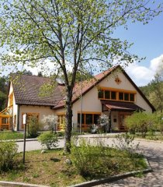
Unser Haus
Das Haus für Kinder wurde im Jahr 1993 an seinem derzeitigen Standort eröffnet und hat sich seitdem zu einer unverzichtbaren Institution in der Stadt Velden sowie in den benachbarten Ortsteilen entwickelt. Ein wichtiger Aspekt dieser Arbeit ist die aktive und regelmäßige Öffentlichkeitsarbeit, die Sie im weiteren Verlauf der Konzeption detaillierter nachlesen können. Unter einem Dach bieten wir eine ganzheitliche Betreuung für Kinder im Alter von ihrem ersten Lebensjahr bis zur vierten Klasse, wodurch wir eine familiäre und verlässliche Umgebung für alle Kinder schaffen. Einen Grundriss des Hauses finden Sie im Anhang.

Personal
Unser Team setzt sich aus Sozialpädagogen, Erziehern und Kinderpflegern zusammen, die als multiprofessionelles Team eng zusammenarbeiten. Die Teammitglieder nehmen regelmäßig an Fortbildungen teil, um Ihr Kind bestmöglich betreuen und fördern zu können.
Im Büro stehen Ihnen Frau Meinlschmidt und Frau Kiefhaber als Leitungsteam zur Verfügung.
In der Grashüpfer-Gruppe (für die Kleinsten) arbeiten derzeit zwei Erzieherinnen und eine Kinderpflegerin.
In der Sonnenscheingruppe (für 3- bis 6-Jährige) betreuen eine Sozialpädagogin und eine Kinderpflegerin die Kinder.
Unsere zweite Kindergartengruppe, die Füchse, wird von einer Erzieherin und zwei Kinderpflegerinnen betreut. Eine der Kinderpflegerinnen übernimmt zusätzlich die Vorschule.
In der Hortgruppe arbeiten zwei Erzieherinnen, ein Sozialpädagoge (immer dienstags) und eine Teilzeit-Kinderpflegerin. Zusätzlich gibt es eine Hausaufgabenkraft.
Unsere Hauswirtschaftskraft unterstützt das Team in der Küche und bei kleinen Reinigungsarbeiten.

Verpflegungsangebot
Den Kindern stehen jederzeit Getränke wie Wasser, Tee und Saftschorle zur freien Verfügung.
Für die Kindergartenkinder bieten wir das gleitende Frühstück an. Zwischen 7:00 Uhr und 9:30 Uhr können die Kinder selbst entscheiden, wann sie ihre mitgebrachte Brotzeit essen möchten.
Im Rahmen des EU-Schulprogramms erhalten die Kindergartenkinder 14-tägig eine Obstkiste vom Hutzelhof, ergänzt durch Milch, Käse oder Joghurt.
Wenn die Kinder über die Mittagszeit bei uns angemeldet sind, haben sie die Möglichkeit, in der jeweiligen Gruppe zwischen einem warmen bestellten oder einem selbst mitgebrachten kalten Mittagessen zu wählen. Über die LILALÖFFEL-App kann ein warmes, kindgerechtes Mittagessen von Schmakofatzzz (Catering für Kinder und Schulen schmakofatzzz-catering@web.de ) bestellt werden. Dieser Caterer verwendet überwiegend regionale und wenn möglich, biologisch erzeugte Lebensmittel.
Außerdem bereiten wir einmal im Monat ein gesundes Frühstück mit den Kindern zu.

Rechtliche Grundlagen

SGB VIII
§ 22 Grundsätze der Förderung
Tageseinrichtungen für Kinder (…) sollen
- die Entwicklung des Kindes zu einer eigenverantwortlichen und gemeinschaftsfähigen Persönlichkeit fördern,
- die Erziehung und Bildung in der Familie unterstützen und ergänzen,
- den Eltern dabei helfen, Erwerbstätigkeit und Kindererziehung besser miteinander vereinbaren zu können.
(3) Der Förderungsauftrag umfasst Erziehung, Bildung und Betreuung des Kindes und bezieht sich auf die soziale, emotionale, körperliche und geistige Entwicklung des Kindes. Er schließt die Vermittlung orientierender Werte und Regeln ein. Die Förderung soll sich am Alter und Entwicklungsstand, den sprachlichen und sonstigen Fähigkeiten, der Lebenssituation sowie den Interessen und Bedürfnissen des einzelnen Kindes orientieren und seine ethnische Herkunft berücksichtigen.
§ 8a Schutzauftrag bei Kindeswohlgefährdung
In Vereinbarungen mit den Trägern von Einrichtungen und Diensten, die Leistungen nach diesem Gesetzestext erbringen, ist sicherzustellen, dass
- deren Fachkräfte bei Bekanntwerden gewichtiger Anhaltspunkte für die Gefährdung eines von ihnen betreuten Kindes, eine Gefährdungseinschätzung vornehmen,
- 2.bei der Gefährdungseinschätzung eine insoweit erfahrene Fachkraft beratend hinzugezogen wird sowie
- die Erziehungsberechtigten sowie das Kind in die Gefährdungseinschätzung einbezogen werden, soweit hierdurch der wirksame Schutz des Kindes nicht in Frage gestellt wird.
In die Vereinbarung ist neben den Kriterien für die Qualifikation der beratend hinzuzuziehenden insoweit erfahrenen Fachkraft insbesondere die Verpflichtung aufzunehmen, dass die Fachkräfte der Träger bei den Erziehungsberechtigten auf die Inanspruchnahme von Hilfen hinwirken, wenn sie diese für erforderlich halten, und das Jugendamt informieren, falls die Gefährdung nicht anders abgewendet werden kann.
§ 8b Fachliche Beratung und Begleitung zum Schutz von Kindern und Jugendlichen
(1) Personen, die beruflich in Kontakt mit Kindern oder Jugendlichen stehen, haben bei der Einschätzung einer Kindeswohlgefährdung im Einzelfall gegenüber dem örtlichen Träger der Jugendhilfe Anspruch auf Beratung durch eine insoweit erfahrene Fachkraft.
(2) Träger von Einrichtungen, in denen sich Kinder oder Jugendliche ganztägig oder für einen Teil des Tages aufhalten oder in denen sie Unterkunft erhalten, und die zuständigen Leistungsträger, haben gegenüber dem überörtlichen Träger der Jugendhilfe Anspruch auf Beratung bei der Entwicklung und Anwendung fachlicher Handlungsleitlinien
- zur Sicherung des Kindeswohls und zum Schutz vor Gewalt sowie
- zu Verfahren der Beteiligung von Kindern und Jugendlichen an strukturellen Entscheidungen in der Einrichtung sowie zu Beschwerdeverfahren in persönlichen Angelegenheiten.
(3) Bei der fachlichen Beratung nach den Absätzen 1 und 2 wird den spezifischen Schutzbedürfnissen von Kindern und Jugendlichen mit Behinderungen Rechnung getragen.
§ 45 Erlaubnis für den Betrieb einer Einrichtung
2) Die Erlaubnis ist zu erteilen, wenn das Wohl der Kinder und Jugendlichen in der Einrichtung gewährleistet ist. Dies ist in der Regel anzunehmen, wenn
- der Träger die für den Betrieb der Einrichtung erforderliche Zuverlässigkeit besitzt,
- die dem Zweck und der Konzeption der Einrichtung entsprechenden räumlichen, fachlichen, wirtschaftlichen und personellen Voraussetzungen für den Betrieb erfüllt sind und durch den Träger gewährleistet werden,
- die gesellschaftliche und sprachliche Integration und ein gesundheitsförderliches Lebensumfeld in der Einrichtung unterstützt werden sowie die gesundheitliche Vorsorge und die medizinische Betreuung der Kinder und Jugendlichen nicht erschwert werden sowie
- zur Sicherung der Rechte und des Wohls von Kindern und Jugendlichen in der Einrichtung die Entwicklung, Anwendung und Überprüfung eines Konzepts zum Schutz vor Gewalt, geeignete Verfahren der Selbstvertretung und Beteiligung sowie der Möglichkeit der Beschwerde in persönlichen Angelegenheiten innerhalb und außerhalb der Einrichtung gewährleistet werden.

BayKiBiG
Art. 10 Auftrag zur Bildung, Erziehung und Betreuung in Kindertageseinrichtungen
(1) Kindertageseinrichtungen bieten jedem einzelnen Kind vielfältige und entwicklungsangemessene Bildungs- und Erfahrungsmöglichkeiten, um beste Bildungs- und Entwicklungschancen zu gewährleisten, Entwicklungsrisiken frühzeitig entgegenzuwirken sowie zur Integration zu befähigen.
Art. 9b Kinderschutz (→6.3: Soziale Netzwerkarbeit bei Kindeswohlgefährdungen)

Die UN-Kinderrechte
Kinderrechte sind grundlegende Rechte, die allen Kindern auf der ganzen Welt zustehen, um ihre gesunde Entwicklung und ihr Wohl zu sichern. Diese Rechte wurden 1989 von den Vereinten Nationen in der UN-Kinderrechtskonvention festgelegt und bieten einen internationalen Standard für den Schutz und die Förderung von Kindern. Die Konvention ist ein wichtiges Instrument, das sicherstellt, dass Kinder unabhängig von ihrer Herkunft, ihrem Geschlecht oder ihrem sozialen Status in ihrer Entwicklung unterstützt und geschützt werden.

Recht auf Leben, Überleben und Entwicklung:
Kinder haben das grundlegende Recht, zu leben und sich gesund zu entwickeln – sowohl körperlich als auch geistig. Dies bedeutet, dass sie Zugang zu einer ausreichenden Ernährung, sauberem Wasser, einer sicheren Umgebung und den notwendigen Gesundheitsdiensten haben. Zum Beispiel erhalten Kinder in vielen Ländern Impfungen, um sie vor gefährlichen Krankheiten zu schützen, oder sie werden in sichere und fördernde Umgebungen wie Kindergärten oder Schulen integriert, in denen ihre körperliche und geistige Entwicklung gefördert wird.

Recht auf Bildung:
Kinder haben das Recht auf eine kostenlose und qualitativ hochwertige Bildung. Diese ermöglicht es ihnen, ihre Fähigkeiten und Talente zu entfalten und ihre Zukunft zu gestalten. In vielen Ländern wird dieses Recht durch die Bereitstellung von Schulen und Bildungsprogrammen für alle Kinder gewährleistet. So erhalten Kinder beispielsweise im Rahmen von Programmen wie der Schulpflicht eine Grundbildung, die ihnen hilft, Wissen und Fähigkeiten zu erwerben, die sie ihr Leben lang begleiten werden.

Recht auf Gesundheit:
Kinder haben das Recht auf Zugang zu Gesundheitsdiensten, regelmäßigen Impfungen, ausreichender Nahrung und einem gesunden Lebensumfeld. Dies umfasst die Gewährleistung von Gesundheitsdiensten, die speziell auf die Bedürfnisse von Kindern zugeschnitten sind, wie beispielsweise Vorsorgeuntersuchungen oder eine kindgerechte medizinische Versorgung. Ein Beispiel hierfür ist, dass Kinder in vielen Ländern Zugang zu kostenlosen oder subventionierten medizinischen Behandlungen haben, um Krankheiten frühzeitig zu erkennen und zu behandeln.

Recht auf Schutz vor Gewalt:
Kinder müssen vor allen Formen von Missbrauch, Vernachlässigung, Ausbeutung und Gewalt geschützt werden. Das bedeutet, dass Kinder in einer sicheren Umgebung aufwachsen sollten, in der sie vor physischer, psychischer oder sexueller Gewalt bewahrt werden. Ein praktisches Beispiel ist, dass gesetzliche Schutzmechanismen wie Jugendschutzgesetze sicherstellen, dass Kinder vor Gewalt in der Familie oder der Gesellschaft geschützt werden und in Notfällen Unterstützung durch Sozialdienste erhalten.

Recht auf Beteiligung und Meinungsfreiheit:
Kinder haben das Recht, ihre Meinung frei zu äußern und in Entscheidungen, die sie betreffen, einbezogen zu werden. Dies bedeutet, dass ihre Ansichten bei der Gestaltung von Bildungsmaßnahmen, der Wahl von Freizeitaktivitäten oder bei familiären Entscheidungen berücksichtigt werden sollten. Ein Beispiel hierfür ist die Praxis von Schülervertretungen, bei denen Kinder und Jugendliche die Möglichkeit haben, ihre Meinung zu schulischen Angelegenheiten zu äußern und die Entscheidungen der Schulbehörden mitzugestalten.

Recht auf Freizeit und Spiel:
Kinder haben das Recht auf Erholung, Freizeit und die Teilnahme an kulturellen und künstlerischen Aktivitäten. Dies schließt das Recht ein, sich in der Freizeit zu vergnügen, zu spielen und sich kreativ auszudrücken. So nehmen Kinder in vielen Ländern an Programmen teil, die Sport, Kunst oder Musik umfassen, um ihre körperliche und geistige Gesundheit zu fördern und ihre kreativen Fähigkeiten zu entwickeln.

Die UN-Kinderrechtskonvention stellt sicher, dass das Wohl des Kindes immer im Vordergrund steht. Sie fordert, dass Regierungen, Familien und die Gesellschaft gemeinsam dafür sorgen, dass diese Rechte respektiert und umgesetzt werden. Die Konvention ist ein wertvolles Werkzeug, das Kinder vor Schaden schützt, ihre Rechte sichert und ihre Chancen auf eine glückliche und gesunde Zukunft verbessert.
http://www.kinderrechtskonvention.info/uebereinkommen-ueber-die-rechte-des-kindes-370/

Alle Altersbereiche unter einem Dach

Inklusion & Integration
Inklusion bietet in der Krippe, im Kindergarten und im Hort eine wertvolle Chance, auf die unterschiedlichsten Förderbedarfe der Kinder individuell einzugehen und ihnen eine gleichwertige Teilhabe am Bildungs- und Entwicklungsprozess zu ermöglichen. Ziel der Inklusion ist es, für jedes Kind die individuellen Schranken, die seiner Entwicklung und seinem Lernen im Wege stehen, abzubauen. Dies betrifft sowohl Kinder mit physischen, geistigen oder emotionalen Beeinträchtigungen als auch solche, die aus anderen kulturellen oder sozialen Kontexten kommen oder besondere Lernbedürfnisse haben.
Während Inklusion eine umfassende und nachhaltige Veränderung der Strukturen anstrebt, die eine gleichwertige Teilnahme aller Kinder fördert, spielt Integration eine zentrale Rolle im Kontext der Aufnahme von Kindern mit besonderen Bedürfnissen in die bestehende Gemeinschaft. Integration bezieht sich darauf, Kinder mit besonderen Bedürfnissen in eine bestehende Gruppe einzubeziehen, wobei der Fokus oft auf deren Anpassung an die bestehenden Strukturen und Normen liegt.
In der Krippe, also im ersten Lebensabschnitt der Kinder, bedeutet Inklusion vor allem, eine Umgebung zu schaffen, in der jedes Kind die Möglichkeit erhält, seine motorischen, sprachlichen und sozialen Fähigkeiten in seinem eigenen Tempo zu entwickeln. Für Kinder mit besonderen Bedürfnissen erfordert dies gezielte Unterstützung durch pädagogische Fachkräfte, die auf die individuellen Förderbedarfe eingehen. Dazu gehören etwa Sprachförderung, gezielte Förderung der Wahrnehmung und motorischen Fähigkeiten sowie die Unterstützung bei der Entwicklung von sozialen Kompetenzen. Hier könnte Integration beispielsweise darin bestehen, ein Kind mit sprachlichen Beeinträchtigungen in den regulären Gruppenalltag zu integrieren, wobei gezielte Sprachfördermaßnahmen und individuelle Betreuung zum Einsatz kommen, um dem Kind die Teilnahme an den Aktivitäten zu ermöglichen.
Im Kindergarten, der für viele Kinder der Übergang von der familiären Betreuung in die gesellschaftliche Gemeinschaft darstellt, steht Inklusion im Mittelpunkt der Förderung von Selbstständigkeit, sozialen Fähigkeiten und kreativem Ausdruck. Hier geht es darum, dass alle Kinder – unabhängig von ihren Voraussetzungen – gemeinsam spielen, lernen und sich in einer Gemeinschaft entfalten können. Pädagogische Fachkräfte setzen dabei verschiedene didaktische Ansätze ein, um allen Kindern gerecht zu werden, sei es durch differenzierte Lernangebote, individuelle Hilfestellungen oder den Einsatz von unterstützenden Materialien. Auch die Zusammenarbeit mit der Lebenshilfe (siehe Punkt Zusammenarbeit mit den Fachdiensten) spielt hier eine wichtige Rolle. Die Integration von Kindern mit besonderen Bedürfnissen wird in diesem Zusammenhang durch gezielte Anpassungen der Lehrmethoden und durch die Einbindung von externen Fachkräften gefördert, die sicherstellen, dass das Kind auch in einem heterogenen Umfeld aktiv teilnehmen kann.
Im Hort, der nach der Schule für Kinder wichtig wird, nimmt die Inklusion eine besonders bedeutende Rolle im Hinblick auf die Weiterentwicklung der sozialen Kompetenzen, der Integration von Kindern mit unterschiedlichen Bedürfnissen und der Förderung von Selbstbewusstsein und Eigenverantwortung ein. Hier stehen vor allem die sozialen Interaktionen und die Unterstützung bei der Bewältigung des schulischen Alltags im Fokus. Kinder mit besonderen Bedürfnissen erhalten gezielte Unterstützung bei der Integration in Gruppenaktivitäten, bei der Hausaufgabenbetreuung sowie in der Freizeitgestaltung. Das Ziel der Integration im Hort besteht darin, den Kindern eine aktive Teilnahme an gemeinsamen Aktivitäten zu ermöglichen, ohne dass sie sich an die vorgegebenen Normen und Strukturen der Gruppe anpassen müssen.

Ergänzende Räume und Lernbereiche in unserem Haus
Für jede Gruppe stehen im Haus zusätzlich verschiedene Räume und Lernbereiche zur Verfügung, die das Angebot in den Gruppen optimal ergänzen.
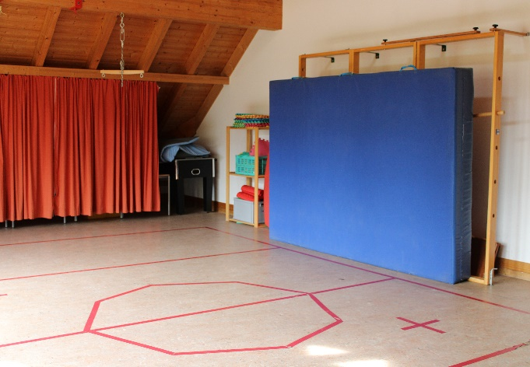
Ein besonderes Highlight ist unsere Turnhalle. Jede Gruppe hat einen festen Turntag, an dem die Kinder gemeinsam sportlich aktiv werden können. Dafür benötigen sie Turnschuhe oder Gymnastikschläppchen sowie jahreszeitgerechte Kleidung, die in einem Turnbeutel am Garderobenplatz aufbewahrt wird.

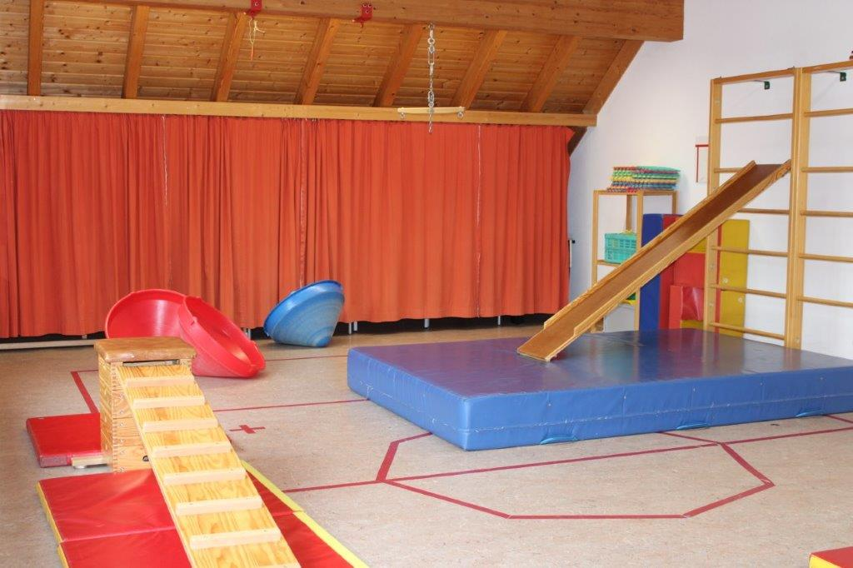
Die Turnhalle ist mit vielfältigem Bewegungsmaterial ausgestattet: Matten, Bällen, Trampolinen in verschiedenen Größen, einer Sprossenwand, Reifen und vielem mehr. So ermöglichen wir abwechslungsreiche Turnstunden, in denen die Kinder sich austoben, ihre Balance und Koordination trainieren sowie ihre Grobmotorik stärken können. Auch Bewegungsspiele finden hier ausreichend Platz. Einmal wöchentlich wird die Turnhalle vormittags von der Ergotherapeutin der Lebenshilfe genutzt. Am Nachmittag dient sie zusätzlich als Hausaufgabenraum für die Kinder der 3. und 4. Klasse.
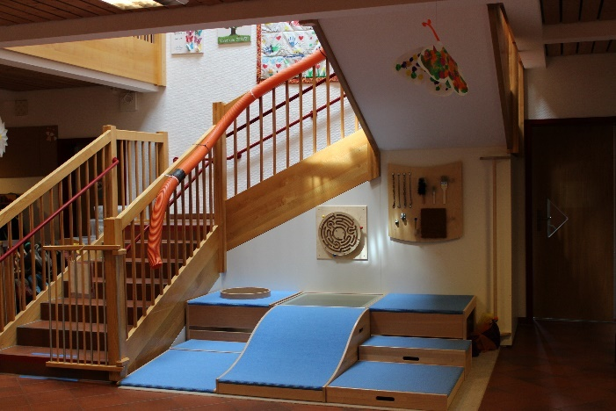
In unsere Halle gibt es zwei weitere Spielbereiche mit einem Bällebad sowie mehreren Podesten, auf denen sich große Schaumstoffbausteine befinden. Dieser Bereich lädt zum kreativen Bauen, Klettern und fantasievollen Spielen ein.
Von Montag bis Donnerstag können jeweils vier Kindergartenkinder diesen Spielbereich in Kleingruppen nutzen. Die Kinder werden dabei gruppenübergreifend zusammengestellt, was ihnen die Möglichkeit bietet, auch mit Kindern aus anderen Gruppen in Kontakt zu kommen, gemeinsam zu spielen und neue Freundschaften zu knüpfen. So fördern wir nicht nur die motorische Entwicklung, sondern auch die sozialen Kompetenzen und das Miteinander im Haus.
Am Freitag steht die Halle unseren Krippenkindern zur Verfügung. In einem geschützten Rahmen und mit altersgerechter Begleitung können sie das Bällebad sowie die Bausteinlandschaft erkunden und erste Bewegungserfahrungen sammeln.

Unser großzügig angelegter Garten ist in verschiedene Spiel- und Erlebnisbereiche unterteilt und bietet den Kindern vielfältige Möglichkeiten zum Entdecken, Toben und Zur-Ruhe-Kommen an der frischen Luft.
Die beiden Kindergartengruppen verfügen jeweils über eine direkt an den Gruppenraum angrenzende Terrasse. Diese Terrassen ermöglichen es, dass Kinder ganz flexibel entscheiden können, ob sie lieber draußen spielen oder drinnen bleiben möchten – ohne dass sich das pädagogische Personal dafür aufteilen muss.
Dank der bodentiefen Fenster sind die Terrassen jederzeit optimal vom Gruppenraum aus einsehbar. So behalten die Fachkräfte stets den Überblick und die Kinder können sich, nach Absprache mit dem Personal, frei und sicher zwischen Innen- und Außenbereich bewegen.

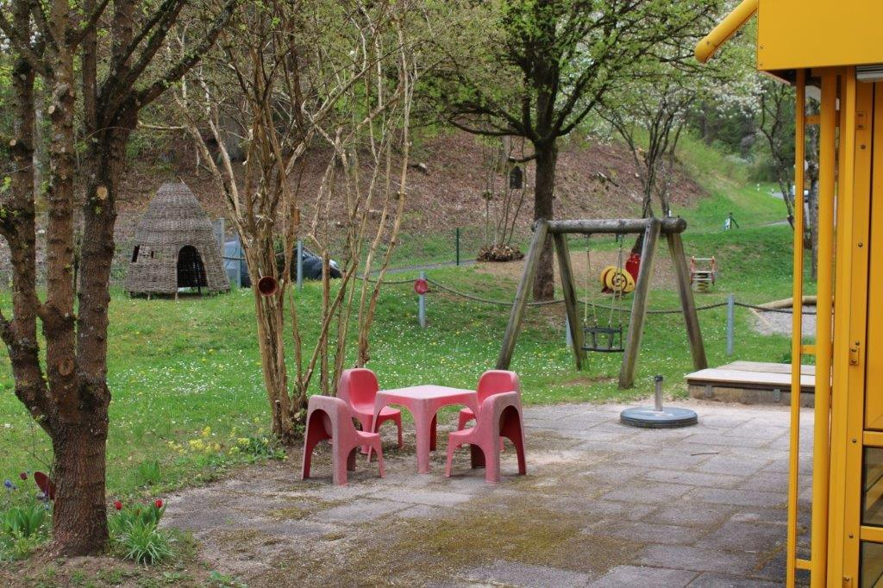
Unsere Krippengruppe verfügt über einen eigenen, geschützten Gartenbereich, der speziell auf die Bedürfnisse und Entwicklungsschritte der Kleinsten abgestimmt ist. Hier können die Kinder in einem sicheren Rahmen erste Bewegungserfahrungen sammeln, spielen und die Natur entdecken.
Zur Ausstattung gehören zwei Sandkästen, eine U3 gerechte Rutsche, ein Spielhaus mit Matschküche, eine Schaukel sowie verschiedene altersgerechte Fahrzeuge. In den warmen Monaten sorgt zusätzlich ein Wasserspieltisch für erfrischenden Spielspaß.
So bietet der Garten unserer Krippenkinder nicht nur viel Raum für Bewegung, sondern auch zahlreiche Anreize zum kreativen Spiel und zur Sinneserfahrung – immer angepasst an das Tempo und die Interessen der Kinder.

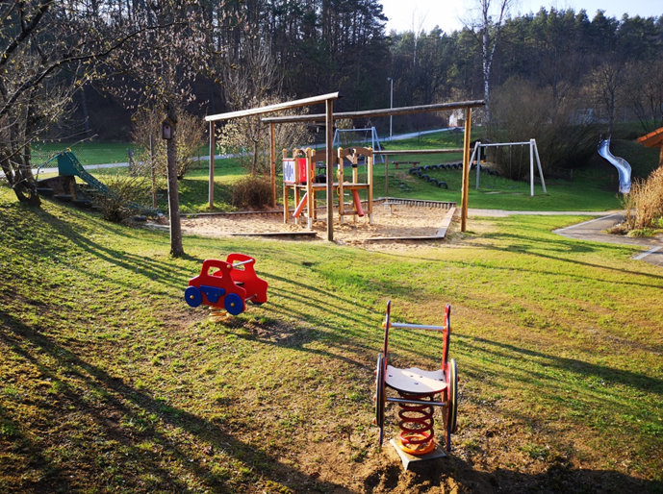
Unser großzügig gestalteter Garten für die Kindergartenkinder bietet nicht nur viel Raum zum Spielen und Bewegen, sondern ist auch ein wichtiger Bildungsort im Alltag der Kinder. Durch die vielseitige Gestaltung werden unterschiedliche Entwicklungsbereiche gezielt angesprochen und gefördert.
Im Zentrum befindet sich ein großer Sandkasten mit integrierten Tischen, einer Rutsche und einem Sandspielturm. Hier können die Kinder ihrer Kreativität freien Lauf lassen, soziale Kompetenzen im gemeinsamen Spiel entwickeln und feinmotorische Fähigkeiten durch das Graben, Bauen und Gestalten stärken.
Verschiedene Bewegungsangebote wie ein Wackel-Balancierbalken, eine lange Handrutsche, zwei klassische Schaukeln, eine Nestschaukel sowie ein stabiles Klettergerüst laden zur körperlichen Aktivität ein und unterstützen die Entwicklung von Gleichgewicht, Koordination, Kraft und Ausdauer.
Ein weiteres Highlight ist unsere Insektenmauer, die den Kindern erste naturwissenschaftliche Erfahrungen ermöglicht und das Interesse an der Tier- und Pflanzenwelt weckt. Auch das gemeinschaftlich gepflegte Beet bietet viele Lernanlässe rund um Natur, Verantwortung und jahreszeitliche Veränderungen. Die große Rasenfläche bietet nicht nur Platz für Fußballspiele, sondern auch für freies Spiel, Bewegungsspiele und Gruppenerlebnisse.
In unserem gut ausgestatteten Sandspielhaus finden die Kinder zahlreiche Materialien wie Bagger, Schaufeln, Schubkarren und Förmchen, die zum Rollenspiel einladen und ihre Fantasie sowie die Selbstständigkeit fördern.
So wird unser Garten zu einem ganzheitlichen Lern- und Erlebnisraum, in dem sich die Kinder frei entfalten, ausprobieren und ihre Umwelt mit allen Sinnen entdecken können.
Unsere Hortkinder, verfügen über einen eigenen Gartenbereich, der direkt an den Festplatz von Velden angrenzt. Dieser Außenbereich ist speziell auf die Bedürfnisse und Interessen von Schulkindern abgestimmt und bietet ihnen vielfältige Möglichkeiten zur aktiven Freizeitgestaltung nach dem Unterricht.
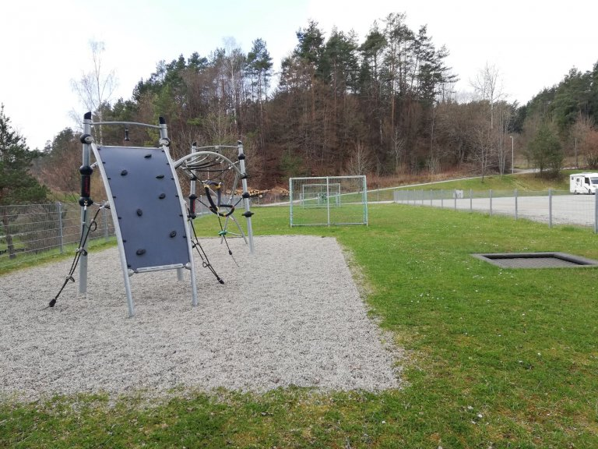
Die Ausstattung ist altersgerecht gewählt und unterstützt gezielt die motorische Weiterentwicklung sowie das soziale Miteinander. Es gibt einen großzügigen Fußballbereich mit echten Toren, der viel Platz für Mannschaftsspiele und Bewegung bietet. Ein stabiles Klettergerüst fordert Geschicklichkeit und Kraft heraus, während das Trampolin für Spaß, Körperkontrolle und Ausdauer sorgt. Ergänzt wird das Angebot durch eine Slackline, die spielerisch das Gleichgewicht und die Konzentration fördert.
Der Garten bietet den Kindern nicht nur die Gelegenheit, sich nach einem Schultag auszupowern, sondern auch, sich mit Freunden zu treffen, gemeinsame Spiele zu erfinden oder einfach zur Ruhe zu kommen.

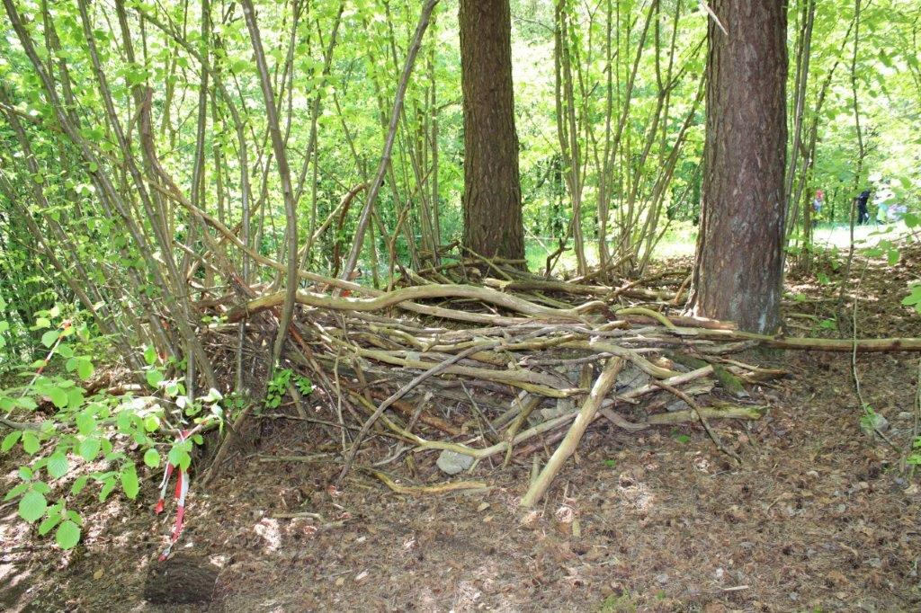
Dem Haus für Kinder steht ein eigener Waldplatz zur Verfügung, der sich in unmittelbarer Nähe – direkt gegenüber, hinter dem Schützenhaus – befindet. Dieser besondere Lernort in der Natur ist fest in unsere pädagogische Konzeption eingebunden und wird sowohl im Rahmen regelmäßiger Waldwochen als auch ganzjährig für vielfältige Aktivitäten genutzt. In der Krippe findet einmal jährlich eine Waldwoche von Mittwoch bis Dienstag statt. Im Kindergartenbereich werden zweimal jährlich Waldwochen durchgeführt, jeweils von Montag bis Freitag. Während dieser Zeit verbringen die Kinder ihre Vormittage vollständig im Wald. Die vertraute Gruppenstruktur bleibt erhalten, wodurch den Kindern ein sicherer Rahmen für neue Erfahrungen geboten wird.
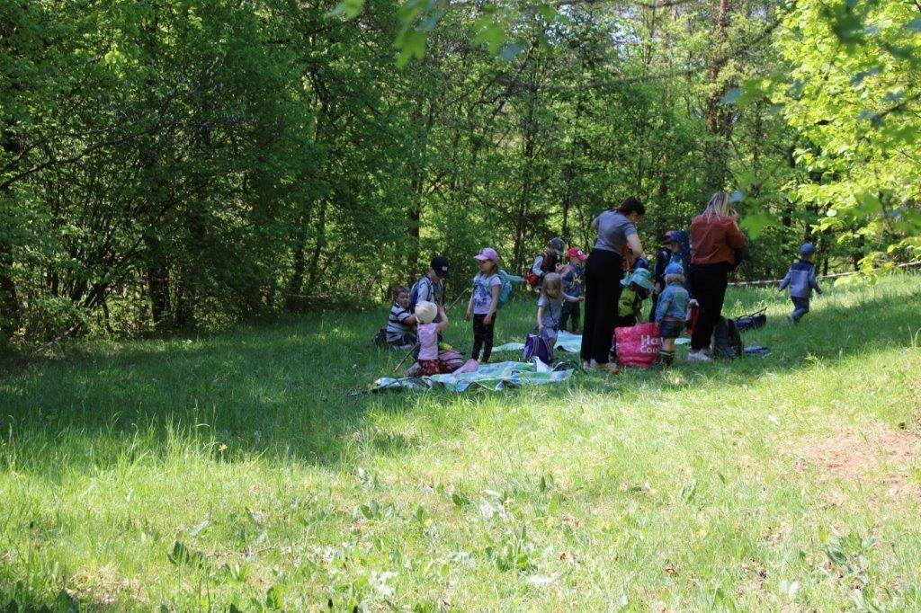
Auch außerhalb dieser festen Zeiten wird der Waldplatz regelmäßig genutzt, um Natur und Umwelt mit allen Sinnen zu erkunden. Im Jahresverlauf ergeben sich dabei immer wieder neue Themen und Beobachtungsmöglichkeiten: vom ersten Grün im Frühling über das rege Tierleben im Sommer bis hin zu Veränderungen im Herbst und der Ruhe des Winters. Die Kinder erleben den Wald als lebendigen Raum, in dem sie auf spielerische Weise ökologische Zusammenhänge erkennen und ein Gefühl für natürliche Kreisläufe entwickeln.
Zentrale Lernschwerpunkte unserer naturpädagogischen Arbeit im Wald sind die Förderung der Natur- und Umwelterziehung, das ganzheitliche Lernen mit allen Sinnen sowie die motorische, soziale und emotionale Entwicklung der Kinder. Durch das direkte Erleben der Natur stärken die Kinder ihre Wahrnehmung und entwickeln Achtsamkeit gegenüber ihrer Umwelt. Das Klettern auf Bäumen, Balancieren auf Baumstämmen oder das Laufen auf unebenem Waldboden fördert ihre motorischen Fähigkeiten. Gleichzeitig lernen sie, im Miteinander zu kooperieren, Konflikte zu lösen und gemeinsam zu handeln.

Der Wald bietet außerdem vielfältige Anlässe für kreatives Gestalten und forschendes Lernen. Die Kinder sammeln Naturmaterialien, bauen damit, entwickeln eigene Spielideen und erfahren so Selbstwirksamkeit und kreative Ausdrucksmöglichkeiten. Sie erleben den Wald als Raum, in dem sie selbstständig entdecken, beobachten und gestalten können – frei von vorgegebenem Spielzeug, dafür mit unzähligen Möglichkeiten.
Durch die bewusste und regelmäßige Nutzung des Waldplatzes schaffen wir einen erweiterten Bildungsraum, der die Kinder in ihrer ganzheitlichen Entwicklung unterstützt. Der Aufenthalt im Wald wirkt sich positiv auf ihre Konzentrationsfähigkeit, ihre emotionale Stabilität sowie ihre Selbstwahrnehmung aus. Im Mittelpunkt steht dabei immer das Kind mit seinen individuellen Bedürfnissen und Fähigkeiten. Die Natur eröffnet uns dabei einen reichen Schatz an Lerngelegenheiten, der weit über das hinausgeht, was im geschlossenen Raum möglich ist.

Krippe 1-3 Jahre

Übergang von Zuhause in die Krippe
Was lernt ihr Kind in der Eingewöhnung?

Auf individueller Ebene…
Auf interaktionaler Ebene…

Trennungen von der Familie auszuhalten und Vertrauen aufzubauen
Damit klarzukommen, nicht mehr im Mittelpunkt zu stehen

In zunächst fremder Umgebung essen, wickeln und einschlafen
Den Kreis der Bezugspersonen erweitern

Mit Reizen und lauterer Umgebung klarzukommen
Lernen Spielzeug und Spielgeräte zu teilen und warten zu müssen

Selbstständiger zu werden und mit Herausforderungen allein zurecht zu kommen
Sich anderen gegenüber zu behaupten und Grenzen zu setzen

Sich einem neuen Tagesablauf, einem veränderten Rhythmus und unbekannten Regeln anzupassen
Sich in eine Gruppe zu integrieren und Beziehungen zu anderen Kindern aufzubauen

Die Eingewöhnung erfolgt in fünf Schritten:
Erster Schritt: Frühzeitige Information der Eltern
Bereits im Eingewöhnungsgespräch mit der Gruppenleitung werden die Eltern ausführlich über den Ablauf der sanften Eingewöhnung informiert. Sie erhalten ein Informationspaket das sie zu Hause in Ruhe durchlesen können.
Da die Eltern ihre Kinder in den ersten Tagen begleiten und in den folgenden Tagen weiterhin erreichbar sein sollten, ist es wichtig, im Vorfeld genügend Zeit für die Eingewöhnung einzuplanen, bevor die Eltern wieder ihre beruflichen Verpflichtungen aufnehmen. Wir empfehlen hier mind. 4-6 Wochen. Die Dauer ist sehr kindorientiert und kann mal länger und mal kürzer sein. Sicher eingewöhnt gilt ein Kind in der Regel nach 8-10 Wochen.
Die Eingewöhnungsphase sollte idealerweise elternbegleitet, bezugspersonenorientiert, kindzentriert und abschiedsbetont gestaltet werden.
Elternbegleitet bedeutet: Während der Eingewöhnungszeit sollte das Kind stets von derselben Person in die Einrichtung gebracht werden. Diese Bezugsperson sollte sich bewusst für die Kita entschieden haben und die Eingewöhnung als positiven und wertvollen Prozess wahrnehmen. Kinder spüren Unsicherheiten und Ängste intuitiv und übertragen diese, wodurch Tränen oft nicht ausbleiben. In den ersten Tagen sollte sich die Bezugsperson, soweit möglich, Zeit nehmen und das Kind begleiten. Sie ist der sichere Hafen für ihr Kind, sollte jedoch keinen direkten Kontakt zum Kind suchen, sondern es lediglich beobachten. Geht das Kind aktiv auf sie zu, sollte sie den Kontakt nicht abweisen, sondern darauf eingehen und sich behutsam wieder zurückziehen.
Bezugspersonenorientiert bedeutet: Ein guter, positiver Kontakt zwischen Eltern und Erzieherin ist entscheidend. Dies wird vom Kind wahrgenommen, was ihm hilft, die Erzieherin als neue Bezugsperson zu akzeptieren. Wir werden versuchen, mit dem Kind eine Beziehung aufzubauen, sobald es dazu bereit ist. Dabei ist es hilfreich, wenn wir mehr über die Interessen und Vorlieben des Kindes erfahren, wie z.B. sein Lieblingsspielzeug oder -lied. Dafür erhalten die Eltern einen Fragebogen.
Kindzentriert heißt, dass die Bedürfnisse des Kindes im Mittelpunkt stehen: Was braucht das Kind, um sich bei uns wohlzufühlen? Gerade die ersten Tage sollten für das Kind eine positive Erfahrung sein. Nur wenn das Kind sich bei uns wohlfühlt, wird es gerne wiederkommen. Zeigt das Kind Ermüdung oder Überforderung, ist es besser, den Tag früher zu beenden. Die Betreuungszeit wird individuell und flexibel an das Kind angepasst. Manche Kinder benötigen ein vertrautes Objekt, wie ein Kuscheltier oder Schnuffeltuch, um sich sicherer zu fühlen. Solche Übergangsobjekte sind bei uns willkommen. Ebenso bieten wir den Kindern gerne Spiele oder Lieder an, die sie bereits kennen und mögen (siehe Fragebogen). Auch vertraute Rituale, wie das Einschlafen oder Trösten, übernehmen wir gerne.
Der strukturierte Tagesablauf gibt den Kindern Orientierung und stärkt ihr Zugehörigkeitsgefühl. In den ersten Tagen darf das Kind den Gruppenraum in Ruhe erkunden, während wir es behutsam beobachten und vorsichtig Kontakt aufnehmen.
Abschiedsbetont bedeutet: Der Abschied sollte klar und bestimmt erfolgen. Ein heimliches Davonschleichen verursacht beim Kind Angst und Stress und erschwert die Bildung positiver Erfahrungen beim Abschiednehmen. Ein klarer Abschied könnte wie folgt aussehen: "Ich gehe jetzt zur Arbeit, du bleibst hier. Wenn ich fertig bin, komme ich wieder und wir gehen gemeinsam nach Hause." Ein kurzes Ritual, wie eine Umarmung, kann sich daran anschließen. Die Devise lautet: Kuss und Schluss! Das Kind sollte spüren, dass die Eltern mit Bestimmtheit wollen, dass es bleibt, und dass sie fest versprechen, wiederzukommen und gemeinsam nach Hause zu gehen. Lange Abschiede können die Unsicherheit der Eltern auf das Kind übertragen und die Umgebung weniger vertrauenserweckend erscheinen lassen. Die Eltern sollten das Kind beim Abschied bewusst der Erzieherin übergeben, um dem Kind zu signalisieren, dass der Wechsel ein wichtiger und positiver Schritt ist, und dass es sich bei der Erzieherin sicher fühlen kann.

Zweiter Schritt: Dreitägige Grundphase
An den ersten drei Tagen kommt ein Elternteil mit dem Kind in die Einrichtung. Dort bleibt er für ein bis zwei Stunden und kehrt dann mit dem Kind nach Hause zurück. Besonders die ersten Tage sollen für das Kind eine positive Erfahrung sein. Während dieser Zeit erfolgt noch keine Trennung von den Eltern.
Dritter Schritt: Erster Trennungsversuch und vorläufige Entscheidung über die Eingewöhnungsdauer
Am dritten Tag kommt ein Elternteil wieder mit dem Kind in die Einrichtung und verabschiedet sich nach einer Weile klar und eindeutig. Dabei bleibt er jedoch in der Nähe der Einrichtung, sodass das Kind bei Bedarf Unterstützung erhalten kann. Nach diesem ersten Trennungsversuch wird entschieden, wie lange die Eingewöhnung insgesamt dauern wird.
Vierter Schritt: Stabilisierungsphase
Die Länge der Stabilisierungsphase richtet sich nach dem Erfolg der ersten Trennung. Je nach Reaktion des Kindes wird entschieden, wie es weitergeht.
Fünfter Schritt: Schlussphase
In der Schlussphase hält sich das Elternteil nicht mehr in der Einrichtung auf, bleibt jedoch jederzeit erreichbar. Die Eingewöhnung gilt als abgeschlossen, wenn das Kind sich schnell und problemlos von den Eltern löst und sich von den Pädagogen trösten lässt.

Damit endet der Prozess der Eingewöhnung.

Die Rolle der Eltern | Die Rolle der Pädagogen
Vertrauen und Sicherheit schaffen: Kinder müssen sich sicher fühlen, um neue Erfahrungen zu machen. Eltern können ihr Kind emotional unterstützen, indem sie Vertrauen in die neue Situation und die Betreuungspersonen zeigen. Ein liebevolles, beruhigendes Verhalten hilft dem Kind, sich sicher zu fühlen.  Begleitung und schrittweises Loslassen: In den ersten Tagen und Wochen sollten Sie ihr Kind sanft in die neue Umgebung einführen. Vermitteln Sie ihrem Kind Sicherheit und Vertrauen, so fällt es den Kindern leichter sich auf eine neue Umgebung und Personen einzulassen.  Kommunikation mit den Pädagogen: Ein regelmäßiger Austausch zwischen Eltern und Pädagogen ist wichtig. So können Sie sich über die Entwicklung des Kindes austauschen, und eventuelle Unsicherheiten oder Ängste können frühzeitig angesprochen werden.  Vorbereitung zu Hause: Sie können ihr Kind zu Hause auf die neue Erfahrung vorbereiten, indem sie über den Kindergarten sprechen, sich Bücher darüber anschauen oder Geschichten teilen, die eine positive Einstellung zur neuen Situation vermitteln.  Geduld und Verständnis: Jedes Kind reagiert unterschiedlich auf die Eingewöhnung. Einige Kinder benötigen mehr Zeit, um sich anzupassen, während andere schnell die neue Umgebung akzeptieren. Sind sie geduldig und gehen Sie auf die individuellen Bedürfnisse Ihres Kindes eingehen.  Stärkung des Selbstvertrauens: Eltern können das Selbstvertrauen ihres Kindes stärken, indem sie es ermutigen, neue Dinge auszuprobieren und eigene Erfahrungen zu machen. Positive Rückmeldungen und Lob für kleine Erfolge können das Kind motivieren. Halten Sie sich zurück und gehen Sie in die Beobachterrolle, sobald Ihr Kind sich traut die Umgebung, ohne Sie zu erkunden. | Schaffung einer sicheren und vertrauensvollen Umgebung: Pädagogen sorgen für eine Atmosphäre, in der sich das Kind sicher und geborgen fühlt. Kinder in der Eingewöhnung sind besonders verletzlich und benötigen eine stabile, vertrauensvolle Bezugsperson. Die Pädagogen gehen liebevoll, geduldig und empathisch auf die Kinder ein, um das Vertrauen aufzubauen.  Individuelle Betreuung und Beobachtung: Jeder junge Mensch ist einzigartig, und seine Bedürfnisse und Entwicklungsstände können unterschiedlich sein. Pädagogen beobachten die Kinder individuell und achten auf ihre Körpersprache und Emotionen, um die Eingewöhnung entsprechend anzupassen. Einige Kinder benötigen vielleicht mehr Nähe und Zuwendung, während andere schneller Selbstvertrauen fassen.  Langsame und behutsame Eingewöhnung: Pädagogen und mit den Eltern arbeiten als Team zusammen, um einen sanften und schrittweisen Übergang in die Krippe zu gestalten. Die Eingewöhnung kann über mehrere Tage oder Wochen erfolgen, je nach den Bedürfnissen des Kindes. Der Prozess sollte nicht überstürzt werden, sondern den Bedürfnissen des Kindes angepasst sein, um Stress zu minimieren und Vertrauen aufzubauen.  Klarheit und Struktur bieten: Kinder benötigen eine klare Struktur und Routinen, um sich sicher zu fühlen. Die Pädagogen etablieren von Anfang an klare Abläufe und Rituale, die dem Kind Orientierung bieten. Ein festes Eingewöhnungsritual oder bestimmte Wiederholungen im Tagesablauf können dem Kind helfen, sich besser in die neue Umgebung einzufinden.  Enger Austausch mit den Eltern: Die Pädagogen und Eltern kommunizieren regalmäßig miteinander, um sich über die Erfahrungen und Fortschritte des Kindes auszutauschen. Ein offener Dialog hilft, etwaige Unsicherheiten oder Sorgen zu klären und fördert die Zusammenarbeit zwischen Eltern und Pädagogen. Gemeinsam können sie den besten Weg für das Kind finden.  Förderung der Selbstständigkeit: Auch wenn Kinder in der Eingewöhnungszeit viel Unterstützung benötigen, sollten Pädagogen das Kind sanft dazu ermutigen, kleine Schritte in Richtung Selbstständigkeit zu gehen. Zum Beispiel können sie das Kind anregen, sich allein ein Spielzeug auszusuchen, um die Entwicklung von Selbstvertrauen und Unabhängigkeit zu fördern.  Empathie und Geduld: Der Übergang in die Krippe kann für Kinder emotional belastend sein, insbesondere wenn sie zum ersten Mal von ihren Eltern getrennt sind. Pädagogen zeigen ein hohes Maß an Empathie und Geduld, das Kind zu beruhigen und bei der Bewältigung von Trennungsängsten zu unterstützen. Ein ruhiges und verständnisvolles Verhalten kann dem Kind helfen, die Eingewöhnung positiver zu erleben.  Förderung von sozialen Interaktionen: Pädagogen ermutigen das Kind, mit anderen Kindern in der Krippe zu interagieren. Dies fördert nicht nur die soziale Entwicklung, sondern hilft dem Kind auch, die neuen sozialen Normen und die Gruppendynamik besser zu verstehen.

Tagesablauf

7:00 - 8:00 Uhr  8:00 - 9:00 Uhr  9:00 Uhr  9:20 – 11:00 Uhr  11:00 Uhr  12:00 Uhr  14:00 Uhr  16:00 Uhr | Sammelgruppe  Ankommen in der Gruppe, Freispiel  Morgenkreis anschließend Frühstück  Freispiel, im Garten spielen, Spaziergänge, Angebote, Turnen, Wickeln und Toilettengang, aufräumen  Mittagessen  Abholzeit, Mittagsschlaf, Kinder welche nicht abgeholt werden, gehen in die Kindergartengruppen in welche sie später wechseln.  Freispiel, wickeln, Brotzeit, aufräumen  Die Einrichtung schließt  - Wenn Ihr Kind bis 16 Uhr gebucht ist, bitten wir Sie, die Einrichtung pünktlich um 16 Uhr mit Ihrem Kind zu verlassen

Beziehungsvolle Pflege, Essen und Schlafen in der Krippe
Kleinkinder benötigen im Tagesablauf sowohl Ruhe- und Entspannungsphasen als auch die Möglichkeit zu ungestörtem Schlaf. Diese Gegebenheiten bieten wir in unserem Schlafraum. Je nach Alter und Persönlichkeit des Kindes variiert das Schlafbedürfnis. Feste Schlafenszeiten geben dem Tag eine Struktur und bieten den Kindern Orientierung. In der Regel gewöhnen sich die Kinder schnell an einen vorgegebenen Rhythmus. Es ist jedoch wichtig, dass jedes Kind – zusätzlich zu den festen Zeiten – dann schlafen und ruhen kann, wenn es dieses Bedürfnis verspürt. Wir werden weder Kinder wachhalten noch sie um jeden Preis zum Einschlafen bringen. Soweit möglich, bemühen wir uns, die Einschlafrituale von den Eltern zu übernehmen. Die Dauer des Schlafes besprechen wir individuell mit den Eltern.
„Sauberwerden“ – das bedeutet, keine Windel mehr zu benötigen und selbstständig auf den Topf oder die Toilette gehen zu können – ist ein großer Entwicklungsschritt im Leben des Kindes und geht mit der Entwicklung des Körperbewusstseins einher. Die Fähigkeit, Blase und Darm zu kontrollieren, erfordert einen Reifungsprozess, der bei jedem Kind genetisch festgelegt ist und nicht durch Training beeinflusst werden kann. Dieser Prozess ist in der Regel zwischen dem 18. und 30. Lebensmonat so weit fortgeschritten, dass das Kind erste Schritte in Richtung „Trockenwerden“ unternimmt. Sowohl Eltern als auch wir Erzieherinnen sollten in Bezug auf die Sauberkeitsentwicklung Vertrauen haben: Jedes gesunde Kind wird den Impuls verspüren, „groß“ zu werden und diesen Schritt zu gehen. Daher lassen wir ihm die Zeit, die es benötigt. So gehen wir auch in unserer Gruppe mit dem Thema um und bieten den Kindern die Unterstützung, wenn es so weit ist.
Wir ermuntern die Kinder außerdem, sich – soweit es möglich ist – selbst zu pflegen, zum Beispiel den Po abzuwischen, sich die Hände und den Mund zu waschen und die Nase zu schnäuzen. Während der Wickelsituation entsteht eine vertraute Zweisamkeit, wenn die Erzieherin oder der Erzieher auf die Signale des Kindes achtet, es mithelfen lässt und kleine Reime oder Spiele einfließen. In dieser Zeit findet sowohl verbale als auch nonverbale Kommunikation statt. Dadurch lernen wir die Kinder besser verstehen, und sie erleben, dass sie liebevoll umsorgt und gepflegt werden. Der Hautkontakt beim Aus- und Anziehen sowie beim Eincremen vermittelt den Kindern vielfältige Sinneseindrücke.
Mahlzeiten bieten kleinen Kindern eine Gelegenheit zur sozialen Zusammenkunft, ein Training der Feinmotorik, intensive Sinneserfahrungen und einen Raum, um Selbstständigkeit zu entwickeln.
In unserer Gruppe gibt es ein flexibles Frühstück, da kleine Kinder zu unterschiedlichen Zeiten hungrig sind. Jedes Kind darf selbst entscheiden, wann es etwas essen möchte. Nach dem Morgenkreis setzen wir uns gemeinsam zum Brotzeitmachen. Kinder, die ihre Brotzeit bereits gegessen haben, können in dieser Zeit spielen. Auf diese Weise stellen wir sicher, dass kein Kind das Frühstück auslässt.
Das Mittagessen beginnt mit dem Händewaschen. An unserem Esstisch gibt es eine feste Sitzordnung. Jeder Platz ist mit einem Platzdeckchen und einer Tasse eingedeckt. Teller und Besteck holt sich jedes Kind selbst. Sobald alle sitzen, sprechen wir gemeinsam unseren Tischspruch und halten dabei Händchen. Danach wird das Mittagessen serviert.
Um ein gesundes und freudvolles Essverhalten zu fördern, ist es wichtig, dass die Kinder möglichst früh lernen, selbstständig zu essen. Dies schließt auch das Essen mit den Fingern ein, das nach und nach durch das Essen mit dem Löffel ersetzt wird. Ebenso ist es wichtig, dass ein Kind jederzeit äußern darf, wann es satt ist. Wir werden kein Kind zum Essen zwingen, aber darauf achten, dass jedes Kind ausreichend Nahrung erhält. Wer zu müde ist, um selbstständig zu essen, bekommt Unterstützung. Sollte ein Kind über mehrere Tage hinweg wenig essen, suchen wir das Gespräch mit den Eltern, um gemeinsam eine Lösung zu finden.

Unsere pädagogische Haltung

Partizipation
Partizipation in der Krippe bedeutet, dass Kinder bereits im frühesten Alter aktiv in Entscheidungen und Prozesse, die ihr Leben und ihre Umwelt betreffen, einbezogen werden. Auch wenn Kinder in der Krippe noch sehr jung sind, kann ihre Meinung und ihre Teilnahme am Geschehen auf unterschiedliche Weise berücksichtigt werden. Es geht darum, den Kindern Raum zu geben, ihre Wünsche, Bedürfnisse und Ideen auszudrücken und in alltägliche Abläufe integriert zu werden.

Wichtige Aspekte der Partizipation in der Krippe sind:
- Mitbestimmung bei Alltagsentscheidungen: Schon kleine Kinder können in alltägliche Entscheidungen einbezogen werden, z.B. bei der Auswahl von Spielmaterialien, dem Mittagessen oder der Gestaltung des Tagesablaufs. Das Krippenpersonal kann den Kindern einfache Wahlmöglichkeiten anbieten (z.B. „Möchtest du heute mit den Bauklötzen oder mit den Tieren spielen?“), um ihnen ein Gefühl von Mitbestimmung zu vermitteln. Auch entscheiden die Kinder bei uns in der Krippe durch einfaches Melden, ob sie z.B. lieber spazieren gehen möchten oder in den Garten.
- Förderung der Selbstbestimmung: Partizipation bedeutet auch, den Kindern die Möglichkeit zu geben, selbstständig Dinge zu tun, wie sich anzuziehen, beim Aufräumen zu helfen oder bei einfachen Aufgaben mitzuhelfen. Indem die Kinder ihre Spielzeuge, ihre Brotdose oder die Hausschuhe selbst aufräumen, lernen sie auch Verantwortung für ihre Dinge zu übernehmen. Diese Handlungen stärken das Selbstbewusstsein und das Gefühl der Eigenverantwortung. Auch in der Wickelsituation achten wir darauf, dass wir dem Kind Selbstbestimmung vermitteln. Wir zwingen kein Kind zum Wickeln. Sollte ein Kind sich weigern, erklären wir weshalb es wichtig ist, die Windel zu wechseln und bieten dem Kind einen neuen Zeitpunkt an. Auch kann das Kind entscheiden, von wem es gewickelt werden möchte und ob es lieber im Stehen oder Liegen gewickelt wird.
- Achtsames Zuhören und Respekt vor den Bedürfnissen der Kinder: Auch wenn Kinder in der Krippe noch nicht verbal komplexe Wünsche äußern können, ist es wichtig, auf ihre nonverbalen Signale zu achten – z.B. Mimik, Gestik oder Körperhaltung. Betreuende Fachkräfte können so erkennen, was die Kinder brauchen oder möchten, und darauf eingehen. Partizipation bedeutet hier auch, dass die Fachkräfte aufmerksam und respektvoll auf die Bedürfnisse der Kinder reagieren. In der Eingewöhnung bedeutet, dass z.B. ist ein Kind müde, geht es früher nach Hause. Klappt es gut, kann die Zeit verlängert werden. Auch passt das Personal in der Krippe die Projekte und Umgebung so an, dass die Kinder eine optimale Lernumgebung haben.
- Einbeziehung in Routinen: Kinder können in tägliche Routinen wie das Händewaschen, Anziehen oder das Aufräumen einbezogen werden. Indem sie aktiv in diese Abläufe integriert werden, lernen sie Verantwortung für ihre Handlungen zu übernehmen und entwickeln ein Bewusstsein für Strukturen. Bei uns helfen die Kinder beim Mittagessen den Tisch zu decken und entscheiden selbst was und wieviel sie essen möchten. Außerdem hat jedes Kind seinen festen Platz am Esstisch. Auch im Morgenkreis, entscheiden sie, welches Lied gesungen und welches Spiel gespielt wird. Unter anderem hat die Gruppe auch einen festen Turn- und Hallentag. So erleichtern auch wöchentliche Routinen, den Kindern sich zurecht zu finden.
- Förderung von Ausdrucksmöglichkeiten: Partizipation in der Krippe schließt auch die Förderung der sprachlichen und nonverbalen Ausdrucksmöglichkeiten ein. Dies kann durch Bilder, Lieder oder einfache Kommunikationshilfen geschehen, mit denen Kinder ihre Wünsche und Gedanken mitteilen können. Auch bei der Auswahl von Aktivitäten können die Kinder durch Gesten oder kleine Worte ihre Interessen und Vorlieben äußern.
- Gemeinsame Reflexion: Auch in der Krippe können gemeinsame Rituale und kleine Gespräche über den Tag oder die Aktivitäten geführt werden. Kinder können z.B. erzählen, was sie gerne gemacht haben oder was sie sich noch wünschen würden. Dies kann in Form eines kurzen „Abschlussrituals“ geschehen, bei dem die Betreuenden die Kinder nach ihren Eindrücken und Bedürfnissen fragen.
- Der Raum als 3. Erzieher: Der Raum als dritter Erzieher spielt eine zentrale Rolle in der Partizipation von Kindern, insbesondere in der Krippe und im Vorschulbereich. Der Raum ist nicht nur ein passiver Hintergrund für Aktivitäten, sondern ein aktiver Bestandteil des Bildungsprozesses. Durch eine gezielte Gestaltung des Raums können Kinder ermutigt werden, selbstständig zu handeln, ihre Entscheidungen zu treffen und in ihrem eigenen Tempo zu lernen. Durch Gespräche mit den Eltern und den Kindern, erfährt das Personal die Vorlieben der Kinder, z.B. Baufahrzeuge oder Puppen. So kann durch Tauschen der Spielmaterialen die Umgebung auf die Kinder angepasst werden. Der Raum ist auch in unterschiedliche Bereiche eingeteilt, damit die Kinder zu jederzeit, malen, bauen, sich ausruhe oder Rollenspiele spielen können. Auch sind alle Regale mit Fotos versehen, damit das Aufräumen den Kindern erleichtert wird. In der Garderobe und im Bad sind überall die Erkennungsschilder der Kinder angebracht um das finden und auch das wegräumen der Sachen zu erleichtert wird.

Ko-Konstruktion
Ko-Konstruktion im Krippenbereich bezeichnet den gemeinsamen Lernprozess zwischen Kindern und Fachkräften, bei dem Wissen, Fähigkeiten und soziale Kompetenzen durch Interaktionen und Zusammenarbeit entstehen. Besonders in den ersten Lebensjahren, in denen Kinder ihre grundlegenden kognitiven, sprachlichen und sozialen Fähigkeiten entwickeln, ist diese Form des Lernens entscheidend.
Fachkräfte begleiten die Kinder aktiv bei der Entdeckung ihrer Umwelt und unterstützen sie durch gezielte sprachliche Impulse und gemeinsame Aktivitäten. Sie stellen Fragen, regen zum Forschen und Entdecken an und fördern die sprachliche Entwicklung, indem sie mit den Kindern sprechen und deren Worte wiederholen. Auch soziale Fähigkeiten werden durch Ko-Konstruktion gestärkt: Kinder lernen durch die Interaktion mit anderen Kindern, wie sie Konflikte lösen, kooperieren und sich ausdrücken können.
Gleichzeitig schaffen Fachkräfte eine sichere Umgebung, in der Kinder ihre Selbstständigkeit schrittweise entwickeln können. Sie bieten Unterstützung bei Herausforderungen und helfen den Kindern, ihre Emotionen zu regulieren, während sie ihnen gleichzeitig die Möglichkeit geben, eigene Erfahrungen zu machen und Verantwortung zu übernehmen. So entsteht ein kontinuierlicher Lernprozess, der sowohl das Kind als auch die Bezugspersonen in die gemeinsame Entwicklung einbezieht.

Raumkonzept und Materialvielfalt
Unsere Grashüpfergruppe ist speziell auf die Bedürfnisse von Kindern im Alter von einem bis drei Jahren ausgerichtet. Der Gruppenraum bietet eine Vielzahl an altersgerechten Spielzeugen, die regelmäßig ausgetauscht werden, um die Neugier und das Interesse der Kinder stets aufs Neue zu wecken. Der Raum ist in verschiedene Funktionsbereiche unterteilt, die den Kindern die Möglichkeit geben, selbst zu entscheiden, ob sie sich zurückziehen oder aktiv spielen möchten.

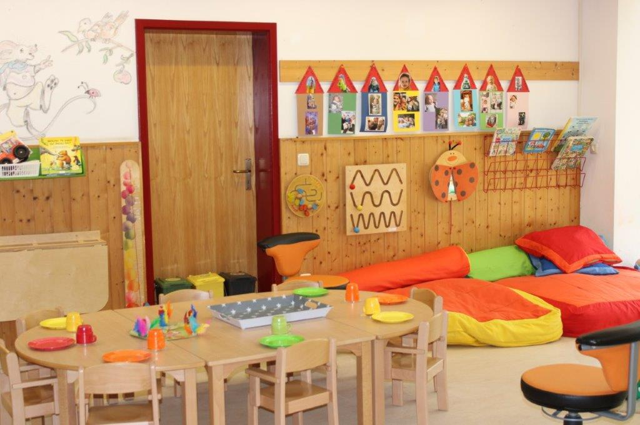
Es gibt einen gemütlichen Essbereich, in dem die Kinder gemeinsam ihre Mahlzeiten einnehmen können. Eine Mal- und Bastelecke fördert die Kreativität und Feinmotorik, während der Bereich für Vorlesen und das Betrachten von Bilderbüchern ruhige Momente und eine frühe Sprachförderung ermöglicht. In der Puppenecke können die Kinder Rollenspiele entwickeln, und der Spiele- sowie Baubereich lädt zum Experimentieren und konstruktiven Spielen ein.
Direkt an den Gruppenraum grenzt eine Terrasse mit einem eigenen Krippengarten, die über die Terrassentür erreicht werden kann. Dieser Außenbereich bietet den Kindern zusätzliche Möglichkeiten, sich in der Natur zu bewegen und ihre Umwelt zu entdecken.
Unser Schlafraum befindet sich im 1. Obergeschoss und bietet durch seine ruhige Lage eine besonders entspannte Atmosphäre, die den Kindern hilft, zur Ruhe zu kommen und sich gut zu erholen. Der Raum ist mit speziellen Krippenbetten ausgestattet, die sowohl komfortabel als auch sicher sind und eine angenehme Umgebung für das Schlafen und Ausruhen bieten. Die Betten sind so gestaltet, dass sie den Bedürfnissen von Kleinkindern gerecht werden und eine behagliche Atmosphäre schaffen, die zum Träumen einlädt.
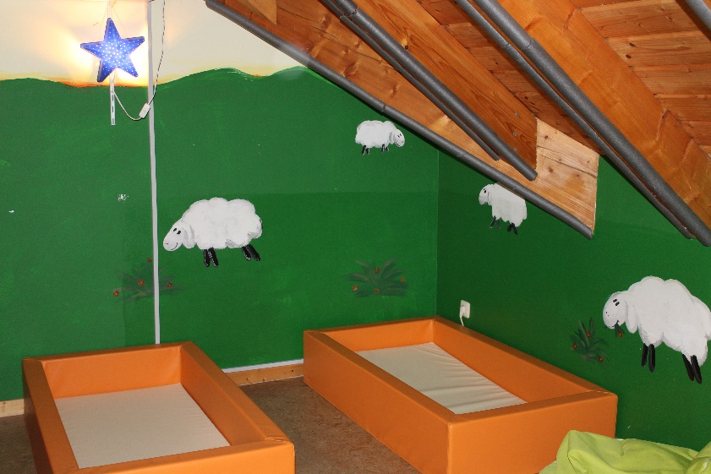
Damit sich Ihr Kind noch wohler fühlt, besteht die Möglichkeit, ein eigenes Kissen oder Kuscheltier mitzubringen. Diese vertrauten Gegenstände können dabei helfen, den Schlaf zu erleichtern und Ihrem Kind ein Gefühl von Geborgenheit und Sicherheit zu geben. So fördern wir eine ruhige und erholsame Schlafumgebung, die die körperliche und geistige Erholung Ihres Kindes unterstützt.

Beobachtung und Dokumentation

Beller Entwicklungstabelle
Für jedes Kleinkind wird ein bis zweimal im Jahr eine individuelle Entwicklungstabelle nach dem Modell von Kuno Beller geführt. Diese dient der systematischen Beobachtung und Dokumentation der kindlichen Entwicklung über einen längeren Zeitraum. In regelmäßigen Abständen beobachten wir das Verhalten jedes Kindes in verschiedenen alltäglichen Situationen, um die Entwicklung in verschiedenen Bereichen genau zu erfassen. Die Tabelle umfasst insgesamt acht zentrale Entwicklungsbereiche, die alle wichtigen Aspekte der kindlichen Entwicklung abdecken, wie zum Beispiel motorische Fähigkeiten, sprachliche Entwicklung, soziale Interaktionen und kognitive Fähigkeiten.
Durch diese kontinuierliche Beobachtung können wir den individuellen Entwicklungsstand jedes Kindes genau feststellen und dokumentieren. Die gesammelten Informationen ermöglichen es uns, frühzeitig auf besondere Bedürfnisse einzugehen und das pädagogische Angebot gezielt anzupassen. So können wir jedes Kind entsprechend seiner Entwicklungsphase und -bedürfnisse fördern.
Die gewonnenen Erkenntnisse fließen direkt in den pädagogischen Alltag ein und werden genutzt, um das tägliche Spiel und die Lernangebote individuell zu gestalten. Sie dienen auch als wertvolle Grundlage für Gespräche mit den Eltern, in denen wir gemeinsam den Entwicklungsfortschritt des Kindes besprechen und gegebenenfalls neue Ziele oder Fördermaßnahmen vereinbaren können. Auf diese Weise schaffen wir eine enge Zusammenarbeit mit den Eltern und stellen sicher, dass jedes Kind bestmöglich in seiner Entwicklung unterstützt wird.
Um einen genaueren Einblick in die Entwicklungstabelle zu erhalten, können Sie die Fachkräfte in den Gruppen gerne um Einsicht bitten.

Portfolio
Der Portfolioordner ist ein weiteres wichtiges Instrument, um die individuelle Entwicklung jedes Kindes in unserer Einrichtung transparent und nachvollziehbar zu dokumentieren. Jedes Kind bringt seinen eigenen persönlichen Portfolioordner, der eine Sammlung von vielfältigen Materialien aus dem Alltag unserer Einrichtung enthält. In diesem Ordner werden unter anderem Fotos, Kunstwerke, Bildergeschichten, besondere Aktionen und Entwicklungsschritte des Kindes gesammelt und aufbewahrt.
Dieser Ordner ist nicht nur für die pädagogischen Fachkräfte von Bedeutung, sondern auch für die Eltern und das Kind selbst. Die Eltern haben so die Möglichkeit, die Entwicklung ihres Kindes aktiv mitzuverfolgen, die Fortschritte zu erkennen und sich über besondere Momente aus dem Alltag zu informieren. Auch die Kinder können durch den Portfolioordner eine persönliche Verbindung zu ihren eigenen Fortschritten und Erlebnissen aufbauen, was ihr Selbstbewusstsein und ihre Identität stärkt.
Sie sind jederzeit herzlich eingeladen, den Portfolioordner Ihres Kindes einzusehen und sich einen Überblick über die Entwicklung Ihres Kindes zu verschaffen. Darüber hinaus haben Sie die Möglichkeit, aktiv an der Gestaltung des Ordners mitzuwirken. Sie können gemeinsam mit Ihrem Kind zu Hause kreative Seiten gestalten, wie zum Beispiel Erinnerungen an eine Familienwanderung, ein Sommerfest oder einfach an besonderen Momenten aus dem Alltag. Diese gestalteten Seiten können Sie dann in die Einrichtung mitbringen, um den Portfolioordner noch persönlicher und individueller zu gestalten.

Abschiedsgestaltung
Die Kinder wechseln im Alter von etwa 2,5 bis 3,5 Jahren, abhängig von ihrem Entwicklungsstand und der Gruppenkonstellation, in die Kindergartengruppen. Der bevorstehende Wechsel sowie das genaue Datum werden in einem Elterngespräch besprochen. Im Vorfeld bereitet das Fachpersonal Ihr Kind behutsam auf den Übergang vor, indem es ihm kleinere Aufgaben überträgt, wie beispielsweise das Telefon in die neue Kindergartengruppe zu bringen. Sollte Ihr Kind bei uns im Haus schlafen, geht es nach dem Aufwachen ebenfalls direkt in die zugeordnete Gruppe.
Ein bis zwei Monate vor dem Wechsel schnuppert Ihr Kind in der Kindergartengruppe, begleitet von einer Mitarbeiterin der Krippengruppe. Im Morgenkreis der Krippengruppe wird der rote Umzugskoffer der Grashüpfer mit den persönlichen Gegenständen wie Garderobensachen, Wickeltischutensilien und dem Portfolioordner befüllt. Dabei wird der folgende Reim gesprochen:
„Liebe/r…, jetzt bist du groß und musst bald geh'n,
drum sagen wir Auf Wiedersehen.
Ein Käferlein soll Glück dir bringen,
zum Abschied wollen wir ein Lied dir singen.
Die Katz miaut, der Hund der bellt: wau,
wir sagen: tschüss, bye bye und ciao.
Wir wünschen Freude, Glück und Mut,
sei gewiss, alles wird gut.
Liebe/r …, die Zeit war schön,
pass auf dich auf, Auf Wiedersehen!“
Im Anschluss findet eine Abschiedsfeier statt, mit dem mitgebrachten Lieblingsessen des Kindes. Am ersten Tag in der Kindergartengruppe wird der Koffer im Morgenkreis ausgepackt und die persönlichen Dinge werden an den neuen Platz des Kindes verteilt.

Kindergarten 3-7 Jahre

Übergang von Zuhause in den Kindergarten
Nachdem Sie Ihr Kind bei der Kindergartenleitung angemeldet und einen Zeitpunkt für den Eintritt vereinbart haben, wird sich die zukünftige Gruppenleitung etwa ein bis zwei Monate vor dem Eintritt mit Ihnen in Verbindung setzen, um einen Termin für das Eingewöhnungsgespräch zu vereinbaren.
Die Eingewöhnung läuft wie folgt ab:
- Grundphase
In dieser Phase bleiben Elternteil und Kind etwa 1-2 Stunden im Kindergarten. Der Elternteil beobachtet intensiv das Verhalten des Kindes und bietet ihm Sicherheit, bleibt jedoch eher passiv, während die Fachkraft nach und nach eine Bindung zum Kind aufbaut. Gleichzeitig wird der Kontakt zu den anderen Kindern gefördert. Die Dauer der Grundphase variiert je nach Kind und dauert in der Regel 2-4 Tage.
- Es ist gerne gesehen, dass das Kind während der Eingewöhnung sein Lieblingskuscheltier oder ein anderes vertrautes Objekt mitbringt, da dies zusätzliche Sicherheit vermittelt.
- Erster Trennungsversuch
Der erste Trennungsversuch dauert maximal 30 Minuten. Sollte das Kind in dieser Zeit nicht beruhigt werden können, kehrt der Elternteil zurück, und es wird entschieden, ob die Eingewöhnungsphase weiter fortgesetzt oder verkürzt wird. Die Eingewöhnung dauert in der Regel 2-3 Wochen, kann aber jederzeit angepasst werden.
Bei einem erfolgreichen Trennungsversuch ist eine Eingewöhnungszeit von etwa 6 Tagen vorgesehen.
- Stabilisierungsphase
In dieser Phase werden die Trennungszeiten nach und nach verlängert. Der Elternteil ist nur noch dann aktiv, wenn das Kind von der Fachkraft nicht beruhigt werden kann. Trennungen erfolgen ausschließlich am Vormittag während der Kernzeit. Zu diesem Zeitpunkt sind die Kinder noch nicht die gesamte Buchungszeit im Kindergarten. Zu Beginn verbleiben sie bis zum Mittagessen, danach werden die Zeiten schrittweise verlängert.
- Schlussphase
In der Schlussphase ist der Elternteil nicht mehr im Kindergarten anwesend, bleibt jedoch durchgehend erreichbar und kann im Bedarfsfall schnell zurückkehren. Der Abschluss der Eingewöhnung erfolgt, wenn das Kind Vertrauen zur Fachkraft aufgebaut hat und eine stabile Bindung besteht.
Nach der Eingewöhnung findet ein Abschlussgespräch zwischen der Gruppenleitung und dem Elternteil, der die Eingewöhnung begleitet hat, statt. Vorab füllen beide Seiten einen Abschlussfragebogen aus, in dem die Perspektiven beider Seiten erörtert und Wünsche sowie Ideen für die Zukunft ausgetauscht werden.

Übergang von der Krippe in den Kindergarten
Beim Übergang in die Kindergartengruppe haben sowohl Kinder als auch Eltern den Vorteil, dass sie bereits mit vielen Abläufen unserer Einrichtung vertraut sind. Ein Gruppenwechsel stellt jedoch trotzdem eine große Herausforderung für die Kinder dar, da sie sich an neue Bezugspersonen, neue Räume und neue Regeln gewöhnen müssen. Wir sehen es als eine wertvolle Gelegenheit, diesen Wechsel positiv und behutsam vorzubereiten. Dazu besuchen die Kinder ihre zukünftige Gruppe immer wieder (schnuppern), sodass die Eingewöhnungszeit in der Regel nur noch kurz ist. Um einen guten Übergang zu gewährleisten, entscheidet das pädagogische Personal individuell, wann der Wechsel für jedes Kind am sinnvollsten ist, um so eine sanfte Eingewöhnung zu ermöglichen. Während des Übergangs wird das Kind von seiner Bezugserzieherin behutsam in den Wechsel begleitet.
Wann kann mein Kind von der Krippe in den Kindergarten wechseln?
Die meisten Kinder wechseln im Monat nach ihrem dritten Geburtstag. Das bedeutet, wenn Ihr Kind beispielsweise am 13. April drei Jahre alt wird, wechselt es am 1. Mai in die neue Kindergartengruppe. Der Wechsel kann individuell angepasst werden, falls der 1. Mai auf einen Donnerstag fällt. Der späteste Zeitpunkt für den Wechsel ist der 42. Lebensmonat.
Für die neuen Eltern wird es einen Elternabend geben, bei dem Sie sich sowohl mit der Gruppe als auch mit dem neuen Personal vertraut machen können. Im Vorfeld wird ein Eingewöhnungsgespräch mit der neuen Gruppenleitung stattfinden, in dem Sie erfahren:
- Wie der Tagesablauf im Kindergarten aussieht
- Was Ihr Kind für den Kindergarten eventuell zusätzlich benötigt
- Wie die ersten Tage im Kindergarten für Ihr Kind gestaltet, werden
Gerne können Sie dieses Gespräch auch nutzen, um Ihre Bedenken und Wünsche mit uns zu besprechen.

Wie läuft die Eingewöhnung in die neue Gruppe ab?
- Die Gruppenleitungen beider Gruppen setzen sich zusammen und tauschen sich über das Kind aus. Dabei werden auch Termine festgelegt, an denen das Kind in die neue Gruppe schnuppern kann.
- Die neuen Fachkräfte nehmen mehrmals pro Woche Kontakt zu Ihrem Kind in der Krippengruppe auf, sodass es die neuen Bezugspersonen bereits vor dem Wechsel kennenlernen kann.
- Eine Fachkraft aus der Krippe begleitet Ihr Kind und eine Kindergartenkraft zum Schnuppern in die neue Gruppe. Wie oft das Kind schnuppert, wird individuell angepasst.
- In der Krippengruppe feiert Ihr Kind mit allen anderen Kindern und Fachkräften einen Abschied. Weitere Informationen zur Abschiedsgestaltung in der Krippe finden Sie unter dem Punkt „Abschiedsgestaltung in der Krippe“.
- Im Morgenkreis wird der Koffer, den Ihr Kind in der Krippengruppe gepackt hat, ausgepackt und die Sachen werden an ihren neuen Platz im Kindergarten geräumt. Zudem bekommt Ihr Kind einen Paten aus den Vorschulkindern zur Seite gestellt, der es in den ersten Tagen unterstützt.

Beziehungsaufbau
Der Beziehungsaufbau von Fachkräften zu einem Kind in einer Kindergartengruppe ist ein wesentlicher Bestandteil der pädagogischen Arbeit und der emotionalen Entwicklung des Kindes. Eine positive und vertrauensvolle Beziehung zwischen den Fachkräften und den Kindern fördert nicht nur das Wohlbefinden und die Sicherheit der Kinder, sondern auch ihre Lern- und Entwicklungsprozesse. Der Prozess des Beziehungsaufbaus kann folgendermaßen gestaltet werden:
- Zunächst Vertrauen schaffen
Der erste Schritt ist, eine sichere und vertrauensvolle Atmosphäre zu schaffen. Die Fachkraft sollte dem Kind das Gefühl vermitteln, dass es in der Gruppe willkommen ist und sich sicher fühlen kann. Dies geschieht durch konstante Zuwendung, klare Strukturen und eine respektvolle, einfühlsame Haltung gegenüber den Bedürfnissen des Kindes. Eine regelmäßige, offene Kommunikation, in der das Kind sich verstanden fühlt, ist ebenfalls entscheidend.
- Individuelle Aufmerksamkeit und Beobachtung
Fachkräfte sollten sich Zeit nehmen, das Kind in den ersten Tagen und Wochen genau zu beobachten. Dadurch können sie seine Vorlieben, Ängste, Stärken und Schwächen kennenlernen und eine individuelle Beziehung aufbauen. Indem sie sich auf die spezifischen Bedürfnisse des Kindes einstellen, zeigen sie Empathie und Fürsorge.
- Gegenseitiges Kennenlernen und Bindung aufbauen
Der Aufbau einer Bindung erfolgt oft in kleinen, alltäglichen Interaktionen – beim Spielen, Singen, Vorlesen oder in gemeinsamen Aktivitäten. Fachkräfte sollten aktiv auf das Kind zugehen, es in Gespräche einbinden und auf seine Signale achten. Der Austausch von Blicken, Lächeln oder einfachen Gesten trägt dazu bei, eine positive Bindung herzustellen.
- Konsistenz und Verlässlichkeit
Eine stabile und verlässliche Bezugsperson ist für Kinder besonders wichtig. Das Kind sollte wissen, dass die Fachkraft immer da ist, wenn es sie braucht, sei es für Trost, Unterstützung oder um etwas zu lernen. Fachkräfte sollten in ihrem Verhalten und ihren Reaktionen konsistent sein, um dem Kind Sicherheit zu bieten.
- Förderung der Selbstständigkeit und Selbstwertgefühl
Fachkräfte sollten das Kind ermutigen, eigene Entscheidungen zu treffen, Verantwortung zu übernehmen und Selbstvertrauen zu entwickeln. Dies kann durch das Anbieten von Möglichkeiten zum autonomen Handeln oder durch positive Rückmeldungen bei gelungenen Tätigkeiten geschehen. Ein starkes Selbstwertgefühl entsteht durch Anerkennung und Wertschätzung der kleinen und großen Erfolge des Kindes.
- Respektvolle Kommunikation
Der respektvolle Dialog zwischen Fachkraft und Kind ist zentral. Fachkräfte sollten das Kind ernst nehmen, ihm zuhören und auf seine Bedürfnisse eingehen. Dies fördert nicht nur die Sprachentwicklung, sondern auch das Vertrauen und die Bindung zwischen den beiden.
- Einbindung von Ritualen und Sicherheit
Feste Rituale und regelmäßige Strukturen (wie z.B. das Morgenkreis-Ritual, gemeinsame Mahlzeiten oder tägliche Aktivitäten) schaffen eine verlässliche Orientierung für das Kind. Sie bieten nicht nur Sicherheit, sondern auch Möglichkeiten für die Fachkraft, in einem festen Rahmen eine kontinuierliche Beziehung zum Kind zu pflegen.
- Positive Verstärkung
Fachkräfte sollten das Verhalten des Kindes anerkennen und positive Verhaltensweisen gezielt bestärken. Lob und Anerkennung für gelungenes Verhalten fördern nicht nur das Vertrauen, sondern auch die Motivation des Kindes, sich aktiv und positiv in die Gruppe einzubringen.

Tagesablauf
7:00 - 8:00 Uhr  8:00 - 11:30 Uhr  7:00 – 9:00 Uhr  12:00 Uhr  12:30 – 16:00 Uhr  16:00 Uhr | Sammelgruppe  Ankommen in der Gruppe, Freispiel, Morgenkreis, im Garten spielen, Spaziergänge, Angebote, Turnen, Vorschule, Wickeln und Toilettengang, Tischspiele, aufräumen  Gleitendes Frühstück  Mittagessen  Freispiel, in den Garten gehen, Tischspiele, wickeln, Brotzeit, aufräumen  Die Einrichtung schließt  - Wenn Ihr Kind bis 16 Uhr gebucht ist, bitten wir Sie, die Einrichtung pünktlich um 16 Uhr mit Ihrem Kind zu verlassen

Unsere pädagogische Haltung

Partizipation
Die Partizipation von Kindern im Kindergarten im Alter von drei bis sechs Jahren bezieht sich auf die aktive Teilnahme der Kinder an Entscheidungsprozessen und auf ihre Mitbestimmung in ihrem Alltag. Dabei geht es nicht nur darum, dass Kinder Meinungen äußern dürfen, sondern dass sie auch Verantwortung übernehmen und in die Gestaltung ihres Umfelds einbezogen werden. Es wird anerkannt, dass Kinder nicht nur passive Empfänger von Bildungsangeboten sind, sondern Akteure in ihrem eigenen Lernprozess und in ihrer Entwicklung.
Hier sind einige wesentliche Aspekte der Partizipation im Kindergarten:

1. Mitbestimmung im Alltag
Kinder sollten in Entscheidungen, die ihren Alltag betreffen, einbezogen werden. Das betrifft sowohl organisatorische Dinge (wie das gemeinsame Festlegen der Tagesstruktur oder das Aufräumen der Spielmaterialien) als auch das Planen von Aktivitäten und Projekten. Kinder dürfen ihre Wünsche und Ideen äußern und bekommen die Gelegenheit, diese umzusetzen.
2. Partizipation im Lernprozess
Die Kinder sollen in den Lernprozess einbezogen werden, indem sie aktiv Themen und Lernziele mitbestimmen können. Wir arbeiten situationsorientiert, was bedeutet, dass wir Themen, welche beiden Kinder aktuelle präsent sind, aufgreifen und in eine Aktion oder ein Projekt umwandeln. In einem kindgerechten Dialog wird ihnen erklärt, was sie lernen und erfahren können, und sie können eigene Interessen und Fragen einbringen. Das fördert ihre Selbstbestimmung und ihre Motivation zum Lernen.
3. Mitgestalten der Lernumgebung
Kinder können in die Gestaltung ihres Lernumfelds einbezogen werden. Das betrifft sowohl die Wahl der Spielmaterialien als auch die Gestaltung von Raum und Ordnung im Klassenzimmer. Wenn Kinder ihr Umfeld aktiv mitgestalten können, fühlen sie sich ernst genommen und entwickeln ein stärkeres Verantwortungsbewusstsein.
4. Aushandeln von Regeln und Normen
Die Entwicklung von Regeln im Kindergarten sollte gemeinsam mit den Kindern geschehen. Es ist wichtig, dass Kinder verstehen, warum bestimmte Regeln notwendig sind, und die Möglichkeit haben, ihre Perspektive einzubringen. Auf diese Weise lernen sie nicht nur, Verantwortung zu übernehmen, sondern auch, Konflikte zu lösen und Kompromisse zu finden.
5. Demokratische Prozesse
Die Partizipation fördert die Entwicklung von demokratischen Prinzipien. Kinder lernen, dass ihre Meinungen zählen und dass es in einer Gemeinschaft wichtig ist, andere zu respektieren und gemeinsam Lösungen zu finden. Sie entwickeln ein Verständnis für den Umgang mit Mehrheitsentscheidungen und für das Teilen von Meinungen.
6. Selbstständigkeit und Verantwortung
Partizipation stärkt das Selbstbewusstsein und die Selbstständigkeit der Kinder. Wenn Kinder die Möglichkeit haben, Entscheidungen zu treffen, können sie lernen, Verantwortung zu übernehmen. Sie entwickeln ein Bewusstsein für die Konsequenzen ihres Handelns und üben, selbstständig zu denken und zu handeln.
7. Der Raum als 3. Erzieher: Der Raum als dritter Erzieher spielt eine zentrale Rolle in der Partizipation von Kindern, insbesondere in der Krippe und im Vorschulbereich. Der Raum ist nicht nur ein passiver Hintergrund für Aktivitäten, sondern ein aktiver Bestandteil des Bildungsprozesses. Durch eine gezielte Gestaltung des Raums können Kinder ermutigt werden, selbstständig zu handeln, ihre Entscheidungen zu treffen und in ihrem eigenen Tempo zu lernen. Durch Gespräche mit den Eltern und den Kindern, erfährt das Personal die Vorlieben der Kinder, z.B. Baufahrzeuge oder Puppen. So kann durch Tauschen der Spielmaterialen die Umgebung auf die Kinder angepasst werden. Der Raum ist auch in unterschiedliche Bereiche eingeteilt, damit die Kinder zu jederzeit, malen, bauen, sich ausruhe oder Rollenspiele spielen können. Auch sind alle Regale mit Fotos versehen, damit das Aufräumen den Kindern erleichtert wird. In der Garderobe und im Bad sind überall die Erkennungsschilder der Kinder angebracht um das finden und auch das wegräumen der Sachen zu erleichtert wird.

Vorteile der Partizipation in der Krippe:
- Stärkung des Selbstbewusstseins der Kinder.
- Förderung der sprachlichen, sozialen und kognitiven Entwicklung.
- Entwicklung eines Bewusstseins für Verantwortung und Mitgestaltung.
- Aufbau von Vertrauen und einem positiven Verhältnis zwischen den Kindern und den Betreuern.

Ko-Konstruktion
Ko-Konstruktion im Kindergarten ist ein Lernansatz, bei dem Kinder und Fachkräfte gemeinsam Wissen entwickeln. Statt dass die Fachkraft den Kindern nur etwas beibringt, entsteht neues Wissen durch den Dialog und die Zusammenarbeit. Kinder bringen ihre eigenen Ideen und Perspektiven ein, während die Fachkraft durch Fragen und Anregungen den Denkprozess fördert. Dieser Ansatz stärkt die aktive Teilnahme der Kinder am Lernprozess und fördert ihre Problemlösungsfähigkeiten.
Durch respektvolle, gleichwertige Interaktionen bauen Kinder Vertrauen auf und lernen, ihre Gedanken auszudrücken und zu reflektieren. Fachkräfte agieren als „Mitforscher“ und begleiten die Kinder in der Entdeckung neuer Themen und Lösungen. Ein praktisches Beispiel könnte sein, dass die Kinder gemeinsam mit der Fachkraft ein Thema wie „Tiere im Wald“ erkunden, Fragen stellen und ihre Ideen einbringen, was zu weiteren Aktivitäten führt.
Ko-Konstruktion fördert nicht nur das kognitive Wachstum, sondern auch die sozialen Fähigkeiten der Kinder, indem sie lernen, sich mit anderen auszutauschen und gemeinsam zu lernen. Die Fachkraft passt den Lernprozess individuell an die Bedürfnisse jedes Kindes an und stärkt dessen Selbstbewusstsein und Selbstständigkeit.

Raumkonzept und Materialvielfalt
Unsere Kindergartengruppen, die „Füchse“ und „Sonnenschein“, setzen sich aus einem großzügig gestalteten Gruppenraum, einem Nebenraum sowie einer direkt angrenzenden Terrasse zusammen. Der Gruppenraum ist in verschiedene Bereiche unterteilt, die den Kindern vielfältige Spiel- und Lernmöglichkeiten bieten. Dazu gehören eine Malecke, die zum kreativen Gestalten einlädt, eine Puppenecke, die die Fantasie und das soziale Spiel fördert, sowie ein Baubereich, der das konstruktive Denken anregt. In der Ruhe- und Leseecke können die Kinder in gemütlicher Atmosphäre ihr Portfolio betrachten oder in Bilderbüchern schmökern. Ein Esstisch steht für gemeinsames Mahlzeiten und Gesprächsrunden bereit, während es auch genügend Platz für Tischspiele und Freispielmöglichkeiten gibt, die die Kinder zu eigenständigem und gemeinschaftlichem Spiel ermutigen. In den Regalen befinden sich Tischspiele für alle Altersgruppen, verschiedene Baumaterialen für ausgiebiges bauen, verschiedene Bastelmaterialen und Farben laden zum kreativ werden ein und die Puppenecke für Rollenspiele.
Die angrenzende Terrasse bietet den Kindern zudem ausreichend Gelegenheit, ihrem Bewegungsdrang nachzukommen. Hier können sie beispielsweise Ball spielen, im Sommer mit der Wasserbahn planschen oder mit verschiedenen Fahrzeugen fahren. Diese Außenfläche ist besonders wichtig, um den Kindern einen Raum für körperliche Aktivität und frische Luft zu bieten, was einen wesentlichen Bestandteil ihrer ganzheitlichen Entwicklung darstellt.

Beobachtung und Dokumentation

Sismik, Seldak und Perik
Die genannten Bögen, die zweimal jährlich ausgefüllt werden, sind ein wichtiges Instrument zur systematischen Beobachtung und Dokumentation der Entwicklung von Kindern. Sie werden von Fachkräften, wie Erziehern oder Pädagogen, genutzt, um eine detaillierte und umfassende Einschätzung der sprachlichen, emotionalen, sozialen und motorischen Entwicklung jedes einzelnen Kindes vorzunehmen.
Sprachliche Entwicklung: Hierbei wird darauf geachtet, wie gut das Kind sich verbal ausdrücken kann, ob es über einen ausreichenden Wortschatz verfügt, ob es in der Lage ist, einfache oder komplexe Sätze zu bilden, und ob es ein Interesse an Sprache zeigt, z.B. durch das (Nach-)Erzählen von Geschichten oder das Nachfragen von Wörtern.
Emotionale Entwicklung: In diesem Bereich wird beobachtet, wie das Kind mit seinen Gefühlen umgeht, wie es auf emotionale Situationen reagiert und wie es seine eigenen Emotionen wahrnimmt und ausdrückt. Hier geht es auch darum, inwieweit das Kind in der Lage ist, Frustration zu tolerieren und mit negativen Gefühlen wie Wut oder Trauer umzugehen.
Soziale Entwicklung: Die soziale Entwicklung umfasst das Verhalten des Kindes im Umgang mit anderen. Dies schließt die Fähigkeit ein, mit Gleichaltrigen zu interagieren, Konflikte zu lösen, Empathie zu zeigen und Verantwortung zu übernehmen. Auch das Verhalten gegenüber Erwachsenen, wie Erziehern oder Eltern, wird hier dokumentiert.
Motorische Entwicklung: Die motorischen Fähigkeiten des Kindes werden ebenfalls genau beobachtet. Hierbei geht es um die Grobmotorik (z.B. Laufen, Springen, Klettern) und die Feinmotorik (z.B. malen, basteln, schreiben, schneiden). Die Beobachtungen helfen dabei, festzustellen, ob das Kind in seiner physischen Entwicklung im Vergleich zu anderen Kindern im gleichen Alter im Durchschnitt liegt oder ob es besondere Unterstützung benötigt.
Die Auswertung dieser Beobachtungen ist von großer Bedeutung, um frühzeitig Auffälligkeiten oder Entwicklungsverzögerungen zu erkennen. Wenn etwa ein Kind in einem der Bereiche (z.B. Sprache oder soziale Interaktion) Schwierigkeiten zeigt, können gezielte Fördermaßnahmen ergriffen werden. Gleichzeitig hilft es den Fachkräften, die Eltern über den aktuellen Entwicklungsstand ihres Kindes zu informieren und so eine gute Zusammenarbeit zwischen Elternhaus und Einrichtung zu gewährleisten. Die regelmäßige Dokumentation bietet einen klaren Überblick über die Fortschritte des Kindes und dient als Grundlage für Gespräche mit den Eltern und für die Planung von pädagogischen Maßnahmen.
Wenn Sie einen Bogen einsehen möchten, können Sie sich gerne beim Gruppenpersonal melden.

Portfolio
Der Portfolioordner stellt ein wichtiges Instrument dar, um die individuelle Entwicklung jedes Kindes systematisch zu dokumentieren und festzuhalten. Jedes Kind erhält einen eigenen Ordner, in dem verschiedene Materialien aus dem Alltag unserer Einrichtung gesammelt werden. Dazu gehören unter anderem Fotos, Kunstwerke, Bildergeschichten sowie Nachweise über Entwicklungsfortschritte und besondere Aktionen. Dieser Ordner bietet sowohl den Kindern als auch den Eltern die Möglichkeit, die Entwicklung des Kindes über einen längeren Zeitraum hinweg nachzuvollziehen und zu reflektieren. Auf diese Weise wird nicht nur die Lern- und Entwicklungsreise des Kindes sichtbar gemacht, sondern auch ein wertvolles Kommunikationsmittel zwischen Eltern und pädagogischen Fachkräften geschaffen.

Abschiedsgestaltung
Der Übergang von der Kita in die Schule ist für jedes Kind ein bedeutender Schritt – und genau diesen feiern wir gemeinsam mit unseren Vorschulkindern und deren Familien. Jedes Jahr im Juli findet bei uns ein besonderes Abschiedsfest statt, das von den Kindern aktiv mitgestaltet wird. Schon am Vormittag dürfen unsere Vorschüler stolz ihre Schultaschen mitbringen. Gemeinsam mit den Kindern aus der Krippe und dem Kindergarten treffen wir uns in der großen Halle. Dort stellen die Vorschulkinder voller Vorfreude ihre neuen Schultaschen vor und erzählen den anderen Kindern, worauf sie sich in der Schule am meisten freuen. Dieser Moment ist für die Kleinen ein spannender Ausblick in ihre eigene Zukunft – und für die Vorschüler ein schöner Anlass, auf das Erreichte zurückzublicken.
Am Nachmittag feiern wir dann gemeinsam mit den Eltern. Wie dieses Fest gestaltet wird, variiert jedes Jahr. In den vergangenen Jahren haben die Kinder beispielsweise Lieder einstudiert, Reime vorgetragen oder eine kleine Vorführung vorbereitet. Manchmal basteln wir zusammen, lassen bunte Ballons mit Wünschen in den Himmel steigen oder genießen ein gemeinsames Picknick. Die Gestaltung richtet sich dabei nach den Interessen der Kinder und schafft eine schöne Erinnerung an ihre Zeit in der Kita.

Verlässt ein Kind unsere Einrichtung vorzeitig – sei es durch Umzug oder einen Wechsel in eine andere Einrichtung – verabschieden wir es ebenfalls feierlich in seiner Gruppe. Die Familie bringt etwas zu Essen mit, was sich das Kind gewünscht hat, welches dann in der Gruppe gemeinsam genossen wird. Natürlich bekommt das Kind zum Abschied auch seinen Portfolio-Ordner mit nach Hause – als wertvolle Erinnerung und als Möglichkeit, diesen in der neuen Einrichtung weiterzuführen.

Hort 1.- 4.Klasse

Übergang vom Kindergarten in den Hort
Die ersten Einrücke von der Kometengruppe erlangt ihr Kind bereits in der Vorschule. Da diese zweimal wöchentlich am Vormittag in diesen Räumlichkeiten stattfindet.
Kinder, die einen Hortplatz erhalten haben, können an 1-2 Nachmittagen während der Hausaufgaben- und Freispielzeit hineinschnuppern. Das bedeutet, dass sie in der Zeit, in der die Schulkinder ihre Hausaufgaben machen, ebenfalls einen Platz erhalten, an dem sie Vorschularbeitsblätter oder Ausmalbilder bearbeiten können. So haben sie die Möglichkeit, einen ersten Eindruck davon zu bekommen, wie es ist im Hort die Hausaufgaben zu erledigen. Sobald sie damit fertig sind, können sie den Gruppenraum und den Hortbereich weiter erkunden. Sollte Ihr Kind eigentlich nur am Vormittag angemeldet sein, wird es ihm an diesen Nachmittagen ermöglicht, länger zu bleiben, um auch den Hort kennenzulernen. Die Termine dafür, werden Ihnen rechtzeitig mitgeteilt.
Sollte ihr Kind keinen Hortplatz haben oder brauchen ist der letzte Tag in der Einrichtung der 31. Juli.

Tagesablauf
11:30 – 14:00 Uhr  14:00 - 15:00 Uhr  15:00 - 16:00 Uhr  16:00 Uhr | Ankommen, spielen am Hortplatz, Mittagessen  Hausaufgabenzeit (währenddessen möchten wir Sie bitten ihr Kind nur in Ausnahmefällen abzuholen, um die Hausaufgabenzeit nicht zu stören)  Freispiel, Hortplatz, Turnhalle, Schulecke  Die Einrichtung schließt  - Wenn Ihr Kind bis 16 Uhr gebucht ist, bitten wir Sie, die Einrichtung pünktlich um 16 Uhr mit Ihrem Kind zu verlassen

Unsere pädagogische Haltung

Partizipation
Partizipation im Hort für die Klassen 1 bis 4 ist ein wichtiger Aspekt der Förderung von Selbstständigkeit, Verantwortungsbewusstsein und sozialer Kompetenz. Im Hort wird den Kindern die Möglichkeit gegeben, aktiv an der Gestaltung ihres Alltags teilzunehmen und ihre Meinung einzubringen. Hier sind einige zentrale Aspekte der Partizipation im Hort für diese Altersgruppe:
1. Mitbestimmung im Tagesablauf
Kinder in der 1. bis 4. Klasse können in Entscheidungen einbezogen werden, die ihren Tagesablauf betreffen. Das bedeutet, dass sie beispielsweise mitentscheiden können, welche Aktivitäten sie nach der Schule durchführen möchten, ob sie drinnen oder draußen spielen wollen, oder ob sie in Gruppen arbeiten oder eine Einzelaktivität wählen möchten. Diese Mitbestimmung fördert das Gefühl der Eigenverantwortung und hilft den Kindern, ihre eigenen Bedürfnisse und Wünsche zu erkennen und auszudrücken.
2. Gestaltung von Projekten und Themen
Im Hort können die Kinder Projekte oder Themenvorschläge einbringen und mitgestalten. Das könnte ein Kunstprojekt, ein Theaterstück, eine Forschungsarbeit zu einem Thema oder eine gemeinsame Veranstaltung sein. So können die Kinder ihre Kreativität und Interessen einbringen und lernen, gemeinsam mit anderen an einem Ziel zu arbeiten.
3. Entwicklung von Regeln und Absprachen
Partizipation bedeutet auch, dass Kinder in die Entwicklung von Regeln und Vereinbarungen für das Zusammenleben im Hort einbezogen werden. Sie können mit den Betreuern gemeinsam besprechen, welche Verhaltensregeln wichtig sind, wie man Konflikte löst und wie man respektvoll miteinander umgeht. So lernen die Kinder, Verantwortung für das Gruppengeschehen zu übernehmen und ihre sozialen Kompetenzen zu stärken.
4. Verantwortung übernehmen
Kinder können in ihrem Hortalltag Verantwortung übernehmen. Zum Beispiel könnten sie bestimmte Aufgaben wie das Aufräumen, das Organisieren von Materialien oder die Betreuung von jüngeren Kindern übernehmen. Diese Verantwortung stärkt ihr Selbstbewusstsein und fördert ihre Selbstständigkeit. Sie lernen, dass sie einen wichtigen Beitrag zur Gemeinschaft leisten.
5. Mitspracherecht bei der Auswahl von Spielmaterialien
Ein weiterer Bereich der Partizipation ist die Auswahl der Spielmaterialien. Die Kinder können mitentscheiden, welche Spiele und Materialien sie sich wünschen und welche sie für die kommende Zeit im Hort haben möchten. Dies fördert ihre Entscheidungsfähigkeit und gibt ihnen das Gefühl, dass ihre Wünsche und Bedürfnisse ernst genommen werden.

6. Reflexion und Feedback
Es ist wichtig, dass Kinder im Hort auch die Möglichkeit haben, ihre Erfahrungen und Eindrücke zu teilen. Regelmäßige Feedbackrunden, in denen die Kinder ihre Meinungen über die Aktivitäten und den Ablauf im Hort äußern können, fördern ihre Reflexionsfähigkeit und ermöglichen es den Betreuern, auf die Bedürfnisse der Kinder einzugehen.
7. Selbstständigkeit und Problemlösungsfähigkeiten
Durch Partizipation lernen Kinder, Probleme selbst zu lösen und ihre eigenen Entscheidungen zu treffen. Sie entwickeln ein Gefühl für ihre eigenen Fähigkeiten und lernen, Verantwortung für ihre Handlungen zu übernehmen. Dies stärkt nicht nur ihre Selbstständigkeit, sondern auch ihre Fähigkeit, in Gruppen zu arbeiten und Kompromisse zu finden.

Ko-Konstruktion
Ko-Konstruktion im Hort bezieht sich auf einen gemeinsamen Lern- und Entwicklungsprozess, bei dem Kinder, pädagogische Fachkräfte und auch Eltern aktiv zusammenarbeiten, um Wissen, Fähigkeiten und Werte zu entwickeln. Im Hort wird der Begriff vor allem in Bezug auf die Förderung von Selbstständigkeit, Teamarbeit, im Sozialverhalten und kreativen Prozessen verwendet.
Einige Merkmale der Ko-Konstruktion im Hort:
- Aktive Mitgestaltung: Die Kinder sind nicht nur Empfänger von Informationen, sondern aktive Mitgestalter ihres Lernprozesses. Sie bringen ihre eigenen Ideen, Fragen und Erfahrungen ein, die durch die Interaktion mit den Pädagogen und anderen Kindern weiterentwickelt werden.
- Gemeinsames Lernen: Die Fachkräfte im Hort verstehen sich nicht nur als Wissensvermittler, sondern als Lernbegleiter. Sie schaffen Lernumgebungen, in denen Kinder durch Gespräche, Projekte, Experimente oder kreative Tätigkeiten gemeinsam mit den Pädagogen und anderen Kindern Wissen erarbeiten und reflektieren.
- Förderung von Eigenverantwortung: Ko-Konstruktion im Hort fördert die Eigenverantwortung der Kinder, da sie an Entscheidungsprozessen beteiligt werden. Zum Beispiel können die Kinder bei der Planung von Aktivitäten mitbestimmen oder selbstständig Projekte entwickeln, wobei die Pädagogen sie begleiten und unterstützen.
- Reflexion und Feedback: In der Ko-Konstruktion ist es wichtig, dass Kinder ihre Erfahrungen und Lernprozesse reflektieren können. Die Fachkräfte regen dazu an, über das eigene Handeln nachzudenken und geben wertvolles Feedback, das zur Weiterentwicklung beiträgt.
- Individuelle Förderung: Jeder Lernprozess wird individuell gestaltet, sodass jedes Kind auf seine Weise und in seinem eigenen Tempo lernen kann. Die Fachkräfte gehen auf die unterschiedlichen Bedürfnisse und Interessen der Kinder ein und fördern diese gezielt.

Hausaufgabenbetreuung
Ein wesentlicher Bestandteil ist die kontinuierliche und zielgerichtete Arbeit während der Hausaufgabenzeit, die von 14:00 bis 15:00 Uhr stattfindet.

„Hilf mir, es selbst zu tun. Zeige mir, wie es geht. Tu es nicht für mich. Ich kann und will es allein tun. Hab Geduld, meine Wege zu begreifen. Sie sind vielleicht länger, vielleicht brauche ich mehr Zeit, weil ich mehrere Versuche machen will. Mute mir Fehler und Anstrengung zu, denn daraus kann ich lernen.“
Maria Montessori

Wir kontrollieren die erledigten Hausaufgaben nicht auf Richtigkeit, sondern nur auf Vollständigkeit. Das wird von den Grundschulen so gewünscht, damit die Lehrkraft erkennt, wo die Kinder noch Schwierigkeiten haben und worauf sie nochmal intensiver eingehen muss. Übungsaufgaben, sowohl in schriftlicher als auch mündlicher Form, werden in Zusammenarbeit mit den Eltern zu Hause bearbeitet. Die enge Zusammenarbeit und Reflexion zwischen Elternhaus und Schule ist uns ein großes Anliegen. Sollte ein Kind die Hausaufgaben nicht während der Hausaufgabenzeit in der Einrichtung schaffen, werden die Pädagogen Sie darüber informieren.
Sollten vermehrt Schwierigkeiten auftreten findet, wenn notwendig, ein Elterngespräche statt.

Freizeit und Feriengestaltung
Zu Beginn des Betreuungsjahres werden Sie gefragt, ob Sie eine Betreuung in den Ferien in Anspruch nehmen möchten. Wenn Sie sich für eine Ferienbetreuung entscheiden, kann Ihr Kind an allen Ferientagen, an denen der Kindergarten geöffnet ist, betreut werden. Die monatlichen Kosten erhöhen sich dann um 3 bis 5 Euro, je nach gewählter Buchungszeitkategorie.
Etwa vier Wochen vor Ferienbeginn erhalten Sie einen Buchungszettel, auf dem Sie angeben können, ob und in welchem Zeitraum Ihr Kind betreut werden soll. Diese Informationen helfen uns, den Personaleinsatz und geplante Ausflüge optimal zu organisieren.
Das Ferienprogramm wird in der Regel ca. zwei Wochen vor Beginn der Ferien veröffentlicht. Es umfasst verschiedene spannende Aktivitäten, wie beispielsweise Ausflüge ins Schwimmbad nach Pegnitz, Wanderungen zur Harnbach-Mühle, Besuche im Hirtenmuseum, einen Kinotag im Hort oder auch einen Ausflug ins Cinecitta.

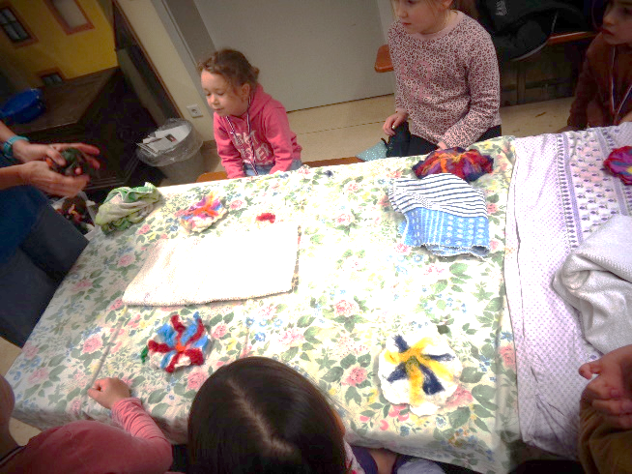
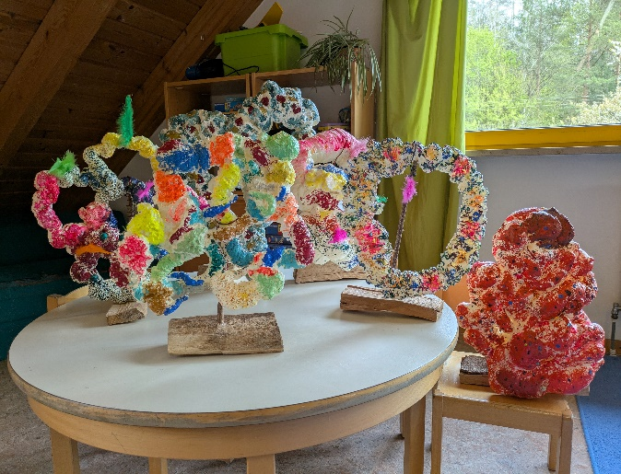
Blumen filzen im Hirtenmuseum
Skulpturen aus Bauschaum

Raumkonzept und Materialvielfalt
Am Nachmittag steht das erste Obergeschoss des Hauses dem Hort zur Verfügung. Dieser Bereich ist kindgerecht gestaltet und bietet den Schulkindern der 1. bis 4. Klasse einen verlässlichen Rückzugs- und Lernort nach dem Unterricht. Die räumliche Strukturierung ermöglicht eine klare Trennung nach Altersgruppen und Bedürfnissen: Während die Kinder der 3. und 4. Klassen ihre Hausaufgaben in ruhiger Atmosphäre in der Turnhalle erledigen, nutzen die Kinder der 1. und 2. Klassen hierfür den angrenzenden Gruppenraum. Diese räumliche Aufteilung unterstützt die Kinder dabei, konzentriert zu arbeiten und sich ihrem jeweiligen Leistungsniveau entsprechend zu entfalten. Die Fachkräfte begleiten die Hausaufgabenzeit unterstützend, geben Impulse zur Selbstorganisation und fördern gezielt das eigenverantwortliche Lernen. Die jüngeren Kinder erhalten bei Bedarf stärkere Anleitung und Hilfe, während den älteren Kindern mehr Selbstständigkeit zugetraut und schrittweise Verantwortung für das eigene Lernen übertragen wird.
Im Anschluss an die Lernzeit bietet der Hort vielfältige Möglichkeiten zur aktiven Freizeitgestaltung. Den Kindern steht ein breites Angebot an altersgerechtem Spiel- und Bastelmaterial zur Verfügung, das auf die Interessen und Entwicklungsstufen der Schulkinder abgestimmt ist. Im Gruppenraum regen beispielsweise Kreativangebote wie freies Malen, Basteln mit Naturmaterialien oder thematische Werkstattangebote die Fantasie und Feinmotorik an. Pädagogische Fachkräfte begleiten diese Angebote wertschätzend und schaffen Raum für individuelle Ausdrucksformen sowie soziale Interaktion. Im freien Spiel fördern Bau- und Konstruktionsmaterialien wie Lego, Kapla-Steine oder Magnetbausteine das räumliche Denken, die Problemlösefähigkeit und das gemeinsame Planen im Team.
Auch die Turnhalle steht den Hortkindern nach der Lernzeit zur Verfügung. Hier können sie sich bewegen, austoben und ihre körperliche Energie in gelenkten oder freien Bewegungsspielen ausleben. Ein besonderes Angebot besteht darin, dass die Hortkinder in der Turnhalle ein eigenes Fach mit Spielmaterial haben – unter anderem Bälle, Springseile, Reifen oder Bewegungsparcours – welches gezielt auf ihre Bedürfnisse abgestimmt ist. Die Kinder können sich selbstständig Spielideen holen und dabei Selbstwirksamkeit erleben. Durch Angebote wie Bewegungsspiele, Kooperationsübungen oder kleine Sportturniere werden Körperwahrnehmung, Ausdauer, Teamfähigkeit und Regelverständnis gefördert.
Ein zentrales Element des Hortes ist der speziell für Schulkinder gestaltete Außenspielbereich. Der Hortspielplatz wurde bewusst auf die Bedürfnisse und motorischen Anforderungen von Kindern der 1. bis 4. Klasse abgestimmt. Unterschiedlich anspruchsvolle Klettergeräte, Balancierstationen und Rückzugsbereiche ermöglichen altersangemessene Bewegungs- und Erfahrungsräume. Die Kinder wählen frei zwischen aktiven Bewegungsangeboten oder ruhigeren Beschäftigungen wie Lesen, Sammeln von Naturmaterialien oder Rollenspielen im Freien. Diese Freiräume sind wichtig, um den schulischen Anforderungen ein Gleichgewicht entgegenzusetzen, Stress abzubauen und kreative Ressourcen zu aktivieren.
Pädagogisch verfolgt der Hort das Ziel, die Kinder in ihrer Eigenständigkeit zu stärken, soziale Kompetenzen auszubauen und ihnen Raum für Erholung, Interessenfindung und Persönlichkeitsentwicklung zu bieten. Die Fachkräfte begleiten diesen Prozess durch eine verlässliche Beziehungsarbeit, durch das Setzen klarer Strukturen und durch das Angebot vielfältiger Impulse, die sich an den Lebenswelten und Bedürfnissen der Kinder orientieren. Der Hort versteht sich somit als ergänzender Bildungs- und Lebensraum zur Schule, in dem sich die Kinder in einem sicheren, liebevollen und anregenden Umfeld wohlfühlen und weiterentwickeln können.

Abschiedsgestaltung
Am Ende des Betreuungsjahres findet das „Fest der Kometen“ statt, bei dem sich alle 4. Klässler, die in eine weiterführende Schule wechseln, sowie alle anderen Kinder, die den Hort aus verschiedenen Gründen verlassen, verabschiedet werden. Das Programm des Festes variiert jedes Jahr. Im Jahr 2025 fand gemeinsam mit den Eltern ein Grillabend statt, und die Hortkinder begeisterten die Gäste mit einer selbst gestalteten Zirkusaufführung.

Kompetenzen Stärkung der Kinder im Rahmen der Bildungs- und Erziehungsbereiche

Kooperation und Vernetzung

Zusammenarbeit mit Eltern, Schule, Team und Fachdiensten

Entwicklungsgespräche, Tür- und Angelgespräche, Aufnahme- Erstgespräch…
Elternabende z. B. mit Referenten zu bestimmten Themen
Jährliche Personal – Elternbeirats Wanderung

Beratungsgespräche bei schwierigen, familiären Situationen
Elterninformationsbriefe und Aushänge an unserer Infosäule in der Halle
Weitere Formen
der Elternarbeit

Pädagogischer Elternabend
Elternumfrage
Gruppenelternabende
Schnuppertage für neue Eltern

Second-Hand Basar
Elternmitarbeit bei Festen und Veranstaltungen
1-2mal jährlich erscheint unsere kleine Zeitung mit Artikeln, Infos vom Haus, Elternseite

Zusammenarbeit mit den Eltern
Eltern sind die wichtigsten Bezugspersonen im Leben des Kindes und tragen die Hauptverantwortung für dessen Erziehung, physische und psychische Gesundheit sowie Bildung und persönliche Entwicklung. Wir verstehen unsere Arbeit als ergänzend zur Familie und sehen uns in der Rolle, die Eltern zu unterstützen und zu entlasten.
Ein wertvoller Bestandteil unserer Arbeit ist der regelmäßige, offene Austausch mit den Eltern. Dieser Dialog ermöglicht es uns, die Kinder und ihre familiären Hintergründe besser zu verstehen, und gibt den Eltern gleichzeitig die Möglichkeit, Einblick in unsere pädagogische Arbeit zu erhalten. So entsteht eine vertrauensvolle Zusammenarbeit, in der wir gemeinsam Ziele für das Wohl des Kindes setzen und daran arbeiten.
In der Elternarbeit legen wir großen Wert darauf, für Anfragen, Wünsche und Anliegen der Eltern ein offenes Ohr zu haben. Dies fördert eine respektvolle und partnerschaftliche Beziehung.
Ein bis zwei Mal im Jahr führen wir mit allen Eltern ein Entwicklungsgespräch, das einen detaillierten Überblick über den aktuellen Entwicklungsstand ihres Kindes bietet und Raum für weitere Fragen und Anmerkungen lässt.
Eine besonders intensive Form der Elternarbeit stellt die Mitwirkung im Elternbeirat dar, der zu Beginn jedes neuen Betreuungsjahres gewählt wird. Hier können Eltern aktiv an der Gestaltung und Weiterentwicklung unserer Arbeit mitwirken und ihre Ideen und Anliegen einbringen.

Zusammenarbeit mit Fachdiensten
Wir arbeiten eng mit verschiedenen Fachstellen zusammen, darunter die Lebenshilfe Lauf, das Jugendamt, die Verfahrenslotsen, die Erziehungsberatungsstelle in Lauf sowie der Familienstützpunkt in Vorra. Diese Zusammenarbeit ermöglicht es uns, eine umfassende Unterstützung für die Kinder und deren Familien sicherzustellen.
Die Lebenshilfe Lauf bietet einmal wöchentlich spezialisierte Förderangebote wie Frühförderung, Ergotherapie und Logopädie an, die direkt im „Haus für Kinder“ durchgeführt werden. Frühförderung richtet sich an Kinder mit Entwicklungsverzögerungen oder -auffälligkeiten und dient der frühzeitigen Unterstützung und Förderung. Ergotherapie zielen darauf ab, motorische oder körperliche Defizite zu verbessern und die Kinder in ihrer Alltagsbewältigung zu unterstützen. Logopädie ist eine Sprachtherapie, die vor allem die sprachliche Entwicklung fördert und bei Sprachstörungen hilft.
Der Ablauf der Zusammenarbeit mit der Lebenshilfe gestaltet sich wie folgt: Wenn unser Personal eine Auffälligkeit in der Entwicklung eines Kindes bemerkt, wird dies im Elterngespräch mit den Sorgeberechtigten besprochen. Gemeinsam mit den Eltern wird entschieden, ob eine ärztliche Untersuchung erforderlich ist. Die Eltern holen dann eine Überweisung vom Kinderarzt für die Lebenshilfe, um die notwendigen therapeutischen Maßnahmen zu prüfen. In der Lebenshilfe wird ein Termin für eine Testung vereinbart, um zu ermitteln, welche spezifischen Therapiemöglichkeiten für das Kind geeignet sind. Nach Abschluss dieses Prozesses erhält unsere Einrichtung alle relevanten Informationen, um das Kind in die entsprechenden Förderangebote der Lebenshilfe einzubinden.
Neben der Zusammenarbeit mit der Lebenshilfe stehen wir auch in regelmäßigem Austausch mit der Erziehungsberatung, den Verfahrenslotsen und dem Jugendamt sowie dem Familienstützpunkt. Die Erziehungsberatung unterstützt Familien in Erziehungsfragen, Verhalten- und Entwicklungsauffälligkeiten, Schwierigkeiten in der Familie und bei der Lösung von Konflikten. Verfahrenslotsen helfen bei rechtlichen Fragen, beraten unabhängig und vertraulich, informieren über Rechte, weißen auf mögliche Leitungen hin und unterstützen Familien durch den behördlichen Dschungel. Das Jugendamt sorgt für den Schutz von Kindern und Jugendlichen und bietet Beratung und Hilfen, wenn nötig. Der Familienstützpunkt in Vorra bietet eine Vielzahl von Angeboten zur Unterstützung von Familien, wie z. B. Beratung, Gruppenangebote, Elternabenden und Unterstützung in schwierigen Lebenslagen. Diese Zusammenarbeit ermöglicht es uns, im Bedarfsfall zusätzliche Beratung und Hilfestellung zu bieten und eine ganzheitliche Förderung der Kinder und Familien sicherzustellen.
Im Anhang finden Sie Kontaktinformationen zu den verschiedenen Stellen.

Zusammenarbeit mit der Schule
Wir legen großen Wert auf eine enge und vertrauensvolle Zusammenarbeit mit der Schule. Vor der Einschulung der Kinder organisieren wir regelmäßige Treffen, bei denen sich Lehrkräfte und Betreuungspersonal intensiv austauschen, um die Kinder bestmöglich auf ihren Schulanfang vorzubereiten. Außerdem werden die Vorschulkinder ab ca. Januar einmal im Monat von einer Lehrkraft besucht, welche ihren aktuellen Entwicklungsstand prüft und ggf. Unterstützungsmöglichkeiten bis zu Einschulung aufzeigt. Dies wird in einem Elterngespräch mit den Eltern, der Gruppenleitung und der Lehrkraft besprochen. In den letzten Wochen des Betreuungsjahres haben die Vorschulkinder die Möglichkeit, ihre jeweilige Schule zu besuchen (wir betreuen die Schulsprengel Hartenstein und Vorra), um sich mit ihrer neuen Umgebung vertraut zu machen und erste Eindrücke ihrer zukünftigen Schule zu sammeln.

Zusammenarbeit im Team
In unserem Haus findet einmal im Monat eine Großteamsitzung statt, in der sowohl pädagogische als auch organisatorische Themen besprochen werden. Diese regelmäßigen Treffen dienen dem kontinuierlichen Austausch von wichtigen Informationen, die sich auf die Kinder, deren Familien sowie auf organisatorische Abläufe beziehen. So stellen wir sicher, dass alle relevanten Informationen transparent innerhalb des Teams weitergegeben werden.
Die Teamsitzungen sind in verschiedene Bereiche unterteilt, um den unterschiedlichen Themen gerecht zu werden:
Kleinteams finden einmal im Monat statt. Hier treffen sich die Mitarbeiter, welche in derselben Gruppe oder Altersgruppe, um gruppenspezifische Themen zu besprechen, wie beispielsweise die Entwicklung einzelner Kinder, Projekte, Ausflüge oder besondere Bedürfnisse der Gruppe.
Im Rahmen eines Gruppenleiterteam tauschen sich die Gruppenleiter aus, über organisatorische Aspekte, anstehende Projekte oder Feste. Außerdem ist so eine schnelle Informationsweitergabe gewährleitet bei Vertretungen oder spontaner Umplanung von Aktionen oder der Wochenstruktur.
Neben den wöchentlichen Teamsitzungen gibt es im Alltag auch weitere Kommunikationskanäle, die es dem Team ermöglichen, Informationen effizient auszutauschen.
Hierzu zählen:

Frühdienstbuch: In diesem Buch werden relevante Informationen, welche uns Eltern oder Großeltern beim Bringen der Kinder mitteilen, festgehalten. Wie etwa besondere Ereignisse oder wichtige Hinweise zu den Kindern.
Teamprotokolle: Nach jeder Teamsitzung wird ein Protokoll erstellt, das die besprochenen Themen und getroffenen Entscheidungen dokumentiert. So wird sichergestellt, dass alle Teammitglieder auf dem gleichen Stand sind.
Darüber hinaus gibt es feste Jahresveranstaltungen, die die Teamentwicklung und die kontinuierliche Weiterbildung fördern:
Mitarbeitergespräche: Diese Gespräche finden einmal jährlich statt und bieten die Möglichkeit zur individuellen Reflexion und Zielsetzung für die persönliche und berufliche Weiterentwicklung.
Teamtage: An diesen Tagen widmet sich das Team intensiven Arbeitsprozessen, wie der Weiterentwicklung von pädagogischen Konzepten, 1. Hilfe Kurse, Brandschutzübungen oder der Teambildung, um die Zusammenarbeit zu stärken.
Fortbildungen: Im Rahmen regelmäßiger Fortbildungen wird das Fachwissen des Teams ständig erweitert und aktualisiert, um sicherzustellen, dass wir den sich ständig verändernden Anforderungen in der Kinderbetreuung gerecht werden.
Durch diese verschiedenen Kommunikations- und Informationskanäle stellen wir sicher, dass das Team gut informiert und bestens auf die Bedürfnisse der Kinder und Familien vorbereitet ist.

Öffentlichkeitsarbeit
Durch die Öffnung nach außen möchten wir unsere Einrichtung bekannter machen und unsere Arbeit transparent darstellen. Unsere Homepage, die auf der Website der Stadt Velden zugänglich ist, stellt nur einen kleinen Teil unserer Öffentlichkeitsarbeit dar.
Mit Flyern werben wir für unser Haus, während Plakate und Handzettel auf unseren zweimal jährlich stattfindenden Second-Hand-Basar aufmerksam machen. Zudem laden wir junge Familien zu einem Schnuppervormittag ein, um unsere Einrichtung näher kennenzulernen. Ein jährlich stattfindendes Fest, begleitet von Ansichtsmaterial, Fotocollagen und Führungen durch unser Haus, ermöglicht es uns, unsere Arbeit nach außen zu präsentieren.
Zudem pflegen wir Kontakte zu verschiedenen Dienstleistungsbetrieben, die wir mit den Kindern besuchen, um ihnen zu helfen, ihr Umfeld besser zu verstehen, ihr Wissen zu erweitern und eine stärkere Vernetzung zu fördern.

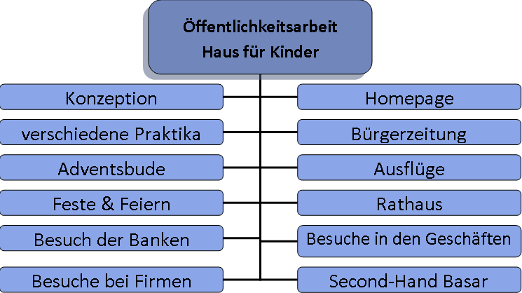

Qualitätsentwicklung und Sicherung
Die Qualität unserer Einrichtung wird durch kontinuierliche Weiterentwicklung und regelmäßige Reflexion auf allen Ebenen gesichert. Ein wichtiger Bestandteil ist die wöchentliche Teamsitzung, in der aktuelle Themen, pädagogische Fragestellungen sowie organisatorische Abläufe besprochen werden. Darüber hinaus sorgt die Teilnahme des gesamten Teams an Fortbildungen zu verschiedensten Bereichen wie Pädagogik, Struktur, kreativen und umweltbezogenen Themen für eine stetige fachliche Weiterentwicklung.
Das gesamte Team nimmt regelmäßig an Weiterbildungsangeboten des Bayerischen Staatsministeriums teil, wie etwa der Pädagogischen Qualitätsbegleitung in Bayern (PQB), die uns hilft, unsere pädagogische Arbeit kontinuierlich zu verbessern.
Zur Qualitätssicherung tragen auch regelmäßig durchgeführte Mitarbeitergespräche, Elternumfragen und die wöchentliche Kinderkonferenz bei. Diese Formate ermöglichen es uns, auf die Bedürfnisse aller Beteiligten einzugehen und die Qualität unserer Arbeit regelmäßig zu hinterfragen und weiterzuentwickeln. Zusätzlich werden wir durch Fachdienste und unseren Träger unterstützt, was insbesondere bei pädagogischen und organisatorischen Fragestellungen von großer Bedeutung ist. Der kollegiale Austausch mit anderen Einrichtungen fördert ebenfalls den kontinuierlichen Verbesserungsprozess.
Ein weiterer zentraler Aspekt unserer Qualitätsarbeit ist die Orientierung an und Beteiligung an den Standards des Bayerischen Staatsministeriums für Gesundheit und Ernährung. Dazu gehören unter anderem Programme wie das EU-Schulprogramm für Obst, Gemüse, Milch und Milchprodukte für Bayerns Kinder sowie der DGE-Qualitätsstandard für die Verpflegung in Kitas. Diese Standards sichern eine gesunde Ernährung und fördern das Wohlbefinden der Kinder in unserer Einrichtung.
Wir legen großen Wert darauf, unsere Arbeit für Eltern und interessierte Besucher transparent zu gestalten. Dazu gehört nicht nur die regelmäßige Information über unsere Aktivitäten und Entwicklungen, sondern auch die Möglichkeit, Einblicke in unsere pädagogische Arbeit zu erhalten.
Unsere Konzeption wird kontinuierlich geprüft und überarbeitet, um flexibel auf sich verändernde Rahmenbedingungen und Bedürfnisse reagieren zu können. Dieser Prozess ermöglicht es uns, die Qualität unserer Einrichtung langfristig zu sichern und eine kontinuierliche Qualitätsentwicklung sicherzustellen.

Schlusswort der Leitungen
„Liebe Eltern, liebe Großeltern, liebe Angehörige,
die Konzeption unseres „Hauses für Kinder“ ist nicht nur eine Sammlung von Zielen und Maßnahmen, sondern ein lebendiges Dokument, das sich immer weiterentwickelt – genauso wie die Kinder, die wir begleiten.
In dieser Konzeption haben wir unseren Leitgedanken formuliert: Ein Ort, an dem jedes Kind in seiner Einzigartigkeit wertgeschätzt wird, an dem es sich frei entfalten und neue Erfahrungen sammeln kann. Wir streben danach, eine vertrauensvolle und respektvolle Beziehung zu den Kindern und ihren Familien aufzubauen, sodass jede und jeder sich hier sicher und geborgen fühlt.
Mit dieser Grundlage wollen wir die Kinder nicht nur fachlich fördern, sondern sie auch emotional und sozial stark machen, damit sie die Herausforderungen der Zukunft mit Selbstvertrauen und Empathie meistern können. Dies gelingt nur durch eine enge Zusammenarbeit und ein gemeinsames Verständnis der Ziele und Werte.
Die Grundlage unserer Arbeit im „Haus für Kinder“ ist eine erziehungspartnerschaftliche Haltung, die wir in dieser Konzeption immer wieder betonen. Die enge Zusammenarbeit zwischen Eltern und Fachkräften ist von zentraler Bedeutung, um die bestmögliche Entwicklung jedes einzelnen Kindes zu fördern.
Unser Ziel ist es, ein Netzwerk des Vertrauens und der Wertschätzung zu schaffen, in dem alle Beteiligten – sowohl die Kinder als auch die Eltern und das Team – sich gehört und respektiert fühlen. Nur durch den regelmäßigen Dialog, die gegenseitige Unterstützung und den Austausch von Informationen können wir sicherstellen, dass wir auf die Bedürfnisse jedes Kindes eingehen und es in seiner individuellen Entwicklung begleiten.
Die Erziehungspartnerschaft lebt von gemeinsamen Zielen und einer aktiven, offenen Kommunikation. Wir wollen, als pädagogische Fachkräfte, den Eltern als verlässliche Partner zur Seite stehen und mit Fachwissen, Erfahrung und Empathie auf die Fragen und Wünsche der Familien eingehen.
Unsere Konzeption versteht sich als lebendiges Dokument, das in der Zusammenarbeit mit den Eltern und dem Team immer wieder reflektiert und weiterentwickelt wird. Nur so können wir die Bedürfnisse der Kinder in den Mittelpunkt stellen und die Grundlage für eine gelungene, ganzheitliche Förderung schaffen.
Wir danken Ihnen allen für Ihr Vertrauen, Ihre Bereitschaft zur Zusammenarbeit und Ihre Unterstützung. Lassen Sie uns auch weiterhin in einer Atmosphäre der Wertschätzung und Partnerschaft miteinander arbeiten und gemeinsam die Zukunft unserer Kinder gestalten.

Kerstin Meinlschmidt und Anna Kiefhaber

Anhang

Erziehungsberatungsstelle  Erziehungs- und Jugendberatung  Nürnberger Land  Weigmannstraße 53  91207 Lauf a.d.Peg.  09123 13838  09123 85750  eb@diakonie-ahn.de | Jugendamt  Amt für Familie und Jugend  Landratsamt Nürnberger Land  Frau Amanda Müller  Waldluststr. 1, 91207 Lauf a.d. Peg.  Tel. 09123/ 950-6445  Fax 09123/ 950-8021  amanda.mueller@nuernberger-land.de  www.nuernberger-land.de
KiKo Netzwerk für frühe Kindheit  Landratsamt Nürnberger Land  Waldluststraße 1  91207 Lauf a. d. Pegnitz  09123 950-6682  09123 950-6673  09123 950-6688  koki@nuernberger-land.de | Verfahrenslotsen  Landkreis Nürnberger Land  Amt für Familie und Jugend  Eva Gerstacker  09123 950-6467  Verena Tauber  09123 950-8021  verfahrenslotsen@nuernberger-land.de
Familienstützpunkt  Sabrina Graf  Am Schlosspark 19b/c  0151-10354935  Familienstuetzpunkt-vorra@elb.de  Fachaufsicht  Frau Stefanie Braun  Waldluststr. 1, 91207 Lauf a.d. Peg.  Tel. 09123 9506761 | Grund- und Mittelschule Velden - Hartenstein - Vorra  Frau Hunholz
  Hausanschrift: | Jakob-Eckart-Str-16  91235 Velden
  Telefon: | 09152 92 69 55
  Fax: | 09152 92 69 56
  E-Mail: | mittelschule@velden.de
  WWW: | https://www.velden.schule

Grundriss: Das Erdgeschoss

Eingang/Windfang
Büro

Sonnenscheingruppe
Abstellraum

Nebenraum
Küche

WC

WC
Grashüpfergruppe

WC

Nebenraum
Hauswirtschaftsraum

Füchsleingruppe
Heizraum

Grundriss 1. Obergeschoss

Kometen Gruppe
Abstellkammer

Turnhalle

Schlafraum

Materialraum
WC
Personalraum/
Intensivraum

Quellennachweis:
- Die Konzeption enthält Auszüge aus dem BayKiBiG und dem bayerischen Bildungs- und Erziehungsplan für Kindertageseinrichtungen
- http://www.kinderrechtskonvention.info/uebereinkommen-ueber-die-rechte-des-kindes-370/
- https://www.gesetze-bayern.de/Content/Document/BayKiBiG/true?utm_source=chatgpt.com
- https://www.gesetze-im-internet.de/sgb_8/__22.html?utm_source=chatgpt.com
- https://gesetze.legal/bayern/baykibig/10#google_vignette
- https://www.kindersache.de/bereiche/kinderrechte/un-kinderrechtskonvention/artikel-24-recht-auf-gesundheit
- https://www.haufe.de/id/norm/sgb-viii-kinder-und-jugendhilfe-22-grundsaetze-der-foerderung-HI14488158.html
- https://dejure.org/gesetze/SGB_VIII/22.html

